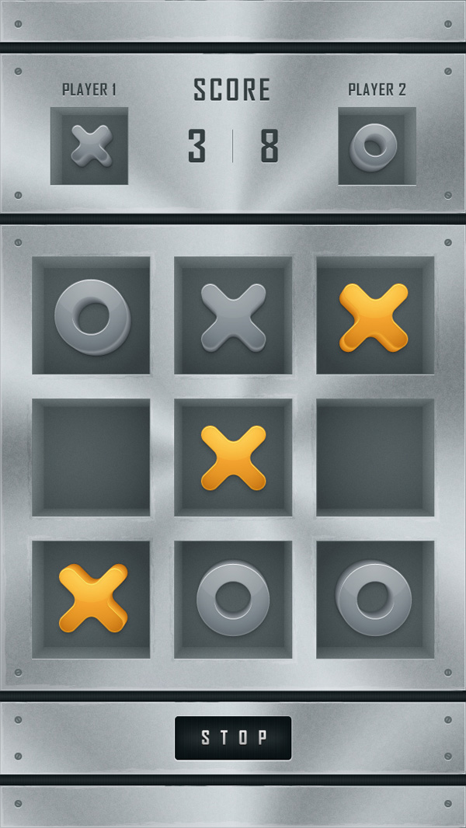

1. Создайте новый документ и настройте таблицу
Нажмите Command + N, чтобы создать новый документ. Введите 640 в поле ширины и 990 в поле высоты, затем нажмите кнопку «Дополнительно». Выберите RGB, экран (72 точки на дюйм) и убедитесь, что флажок «Выровнять новые объекты по пиксельной сетке» снят, прежде чем нажимать «ОК».
Включите сетку (Вид > Показать сетку) и привязку к сетке (Вид > Привязка к сетке). Для начала вам понадобится сетка с шагом 10 пикселей, поэтому просто перейдите в Правка > Настройки > Сетки > Сетка, введите 10 в поле Шаг сетки и 1 в поле Подразделения. Также откройте панель Информация (Окно > Информация) для просмотра в реальном времени размера и положения фигур. Не забудьте установить единицу измерения в пикселях в меню "Правка"> "Настройки"> "Единицы измерения"> "Общие". Все эти опции значительно увеличат скорость вашей работы.
м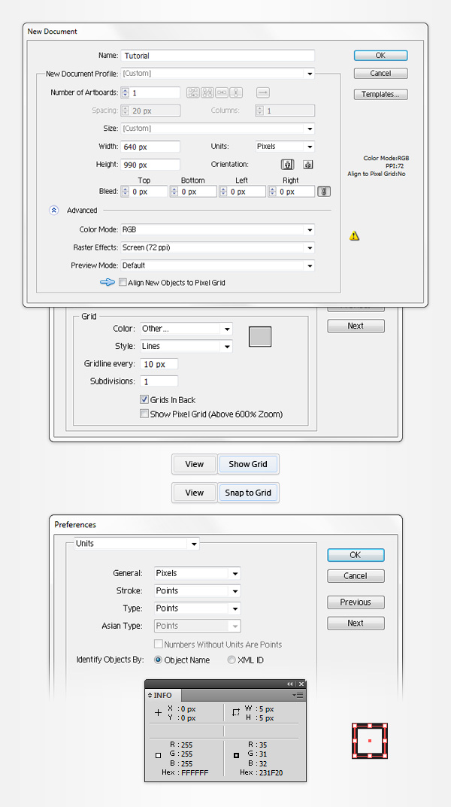

2. Создайте конический градиент

Шаг 1
Выберите инструмент «Прямоугольник» (M) и сосредоточьтесь на панели инструментов. Удалите цвет обводки, затем выберите заливку и установите её цвет R=29 G=166 B=224. Перейдите на монтажную область, просто создайте квадрат 640 пикселей и расположите его, как показано на следующем изображении. Привязка к сетке должна облегчить вашу работу.
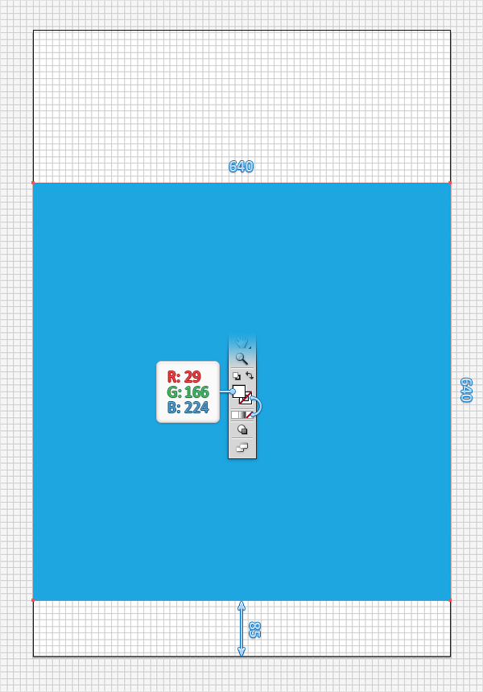

Шаг 2
Убедитесь, что ваш синий квадрат по-прежнему выделен, и сделайте копию впереди (Control + C > Control + F). Выберите эту копию и замените синий цвет радиальным градиентом, показанным на следующем изображении. Убедитесь, что выбрана эта копия, и сделайте новую копию спереди. Залейте его белым цветом, затем сфокусируйтесь на панели "Слои" и сделайте ее невидимой.
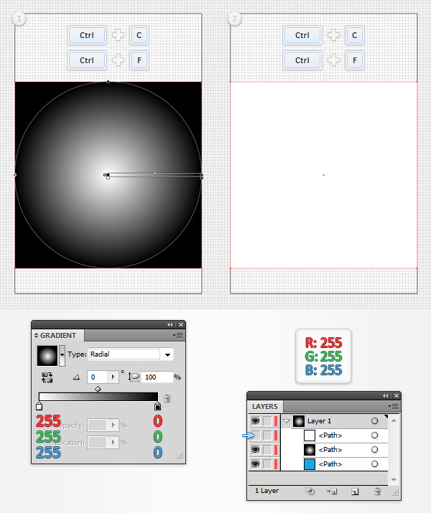

Шаг 3
Выделите квадрат, заполненный радиальным градиентом, и перейдите к Объекту > Развернуть. Установите флажок Gradient Mesh в Развернутом окне и нажмите OK. Перейдите на панель "Слои", и вы найдете группу с сеткой и контуром обрезки. Удалите контур обрезки и разгруппируйте оставшуюся сетку (Shift + Control + G). Возьмите инструмент выделения (V), выберите свою сетку и переместите ее немного вверх и влево, чтобы она соответствовала сетке.
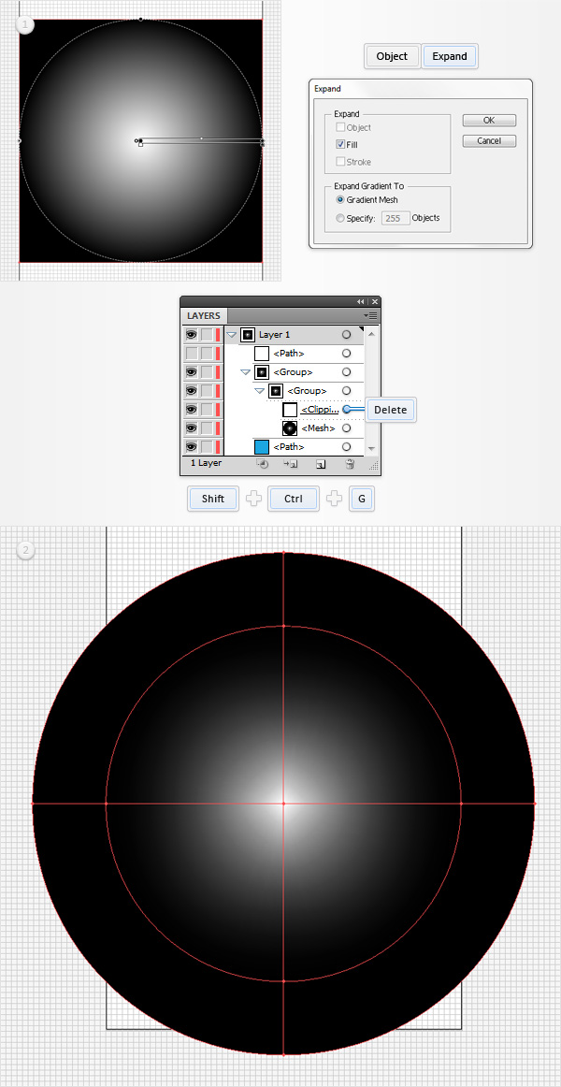

Шаг 4
Отключите привязку к сетке (Вид > Привязка к сетке). Выберите свою сетку, возьмите инструмент «Сетка» (U) и добавьте несколько новых точек сетки, как показано на следующем изображении.
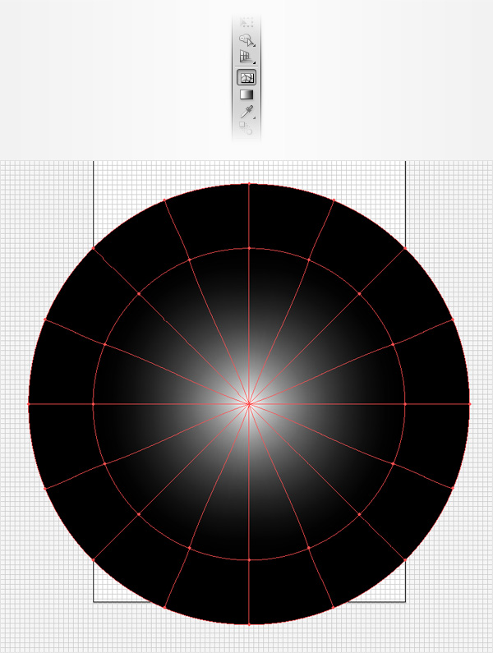

Шаг 5
Сосредоточьтесь на своей сетке и выберите инструмент прямого выделения (A). Выберите точки сетки одну за другой и установите цвета, как показано на следующем изображении.
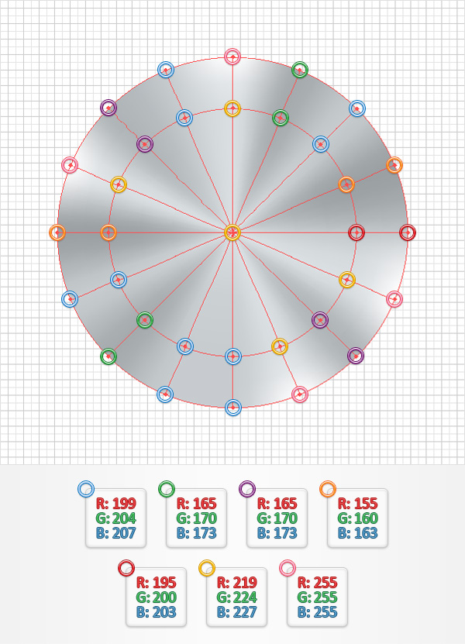

3. Замаскируйте и добавьте текстуру для конического градиента

Шаг 1
Перейдите на панель Слои и включите видимость белого квадрата. Выберите его вместе с сеткой, откройте всплывающее меню на панели Прозрачность и выберите Создать маску непрозрачности. В итоге всё должно выглядеть так, как на втором изображении.
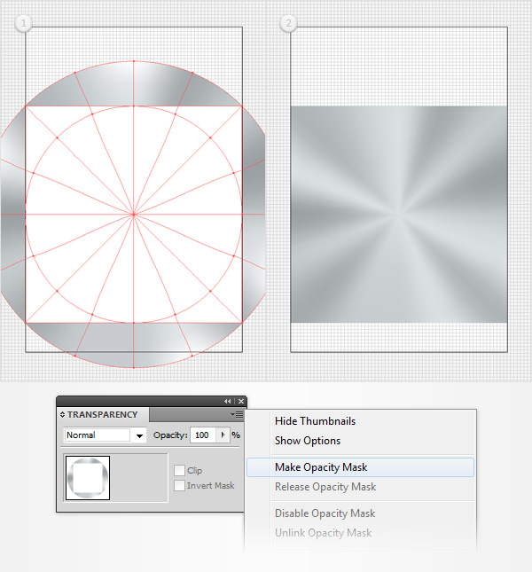

Шаг 2
Сфокусируйтесь на панели "Слои", выберите синий квадрат, переместите его вперед (Shift + Control + ] ) и сфокусируйтесь на панели "Внешний вид". Сначала замените синий цвет простым черным. Убедитесь, что выбрана черная заливка, уменьшите ее Непрозрачность до 5%, измените Режим наложения на Наложение и перейдите к Эффекту> Художественному оформлению > Зернистости пленки. Введите свойства, показанные на следующем рисунке, и нажмите OK.
Вернитесь на панель "Внешний вид" и добавьте вторую заливку для этой фигуры, используя кнопку "Добавить новую заливку" (обозначена маленькой синей стрелкой на следующем изображении). Выберите эту новую заливку, убедитесь, что выбран черный цвет, уменьшите ее Непрозрачность до 40%, измените Режим наложения на Наложение и перейдите к Эффекту > Художественному оформлению > Губке. Введите свойства, показанные на следующем рисунке, нажмите OK и вернитесь на панель Внешний вид. Добавьте обводку шириной 2 пункта, выровняйте её по внутренней стороне и установите цвет R=219 G=224 B=227. Не отрываясь от панели «Внешний вид», добавьте вторую обводку для этой фигуры с помощью кнопки «Добавить новую обводку» (на неё указывает маленькая зелёная стрелка на следующем изображении). Выберите эту новую обводку, сделайте её шириной 1 пункт, установите цвет R=113 G=123 B=126 и выровняйте её по внутренней стороне. Убедитесь, что эта текстурированная фигура по-прежнему выбрана, откройте панель «Графические стили» и просто нажмите кнопку «Новый графический стиль». Дважды щелкните по этому новому графическому стилю и просто назовите его «текстура».
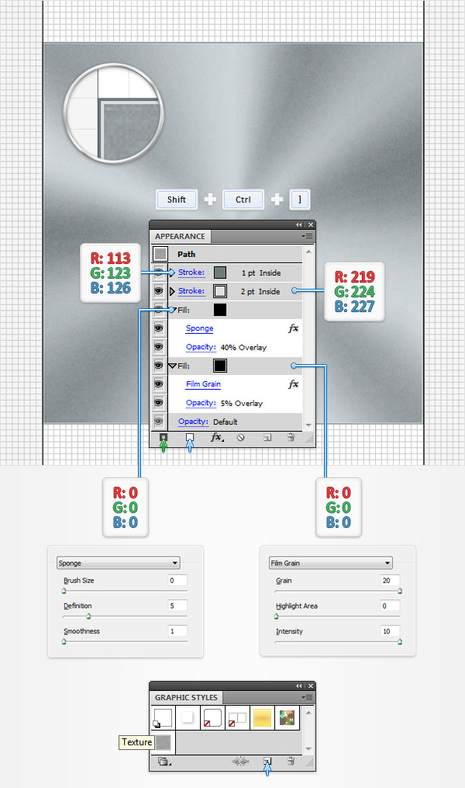

Шаг 3
Убедитесь, что ваша текстурированная форма по-прежнему выбрана, и сделайте копию спереди. Выберите эту копию и просто нажмите клавишу D на клавиатуре, чтобы заменить существующие атрибуты внешнего вида на атрибуты по умолчанию (заливка белым и 1pt, обводка черным). Далее вам понадобится встроенная художественная кисть. Перейдите на панель "Кисти", откройте всплывающее меню и перейдите в "Открыть библиотеку кистей" > "Художественное" > "Artistic_ChalkCharcoalPencil". Посмотрите на эту новую панель, и вы увидите кисть Charcoal_Varied. Снова выберите фигуру, созданную на этом шаге, и сосредоточьтесь на панели Внешний вид. Выберите обводку, добавьте кисть Charcoal_Vadied и установите её цвет на R=50 G=50 B=50. Убедитесь, что фигура, созданная на этом шаге, по-прежнему выбрана, перейдите на панель Графические стили, сохраните новый графический стиль и назовите его «маска».
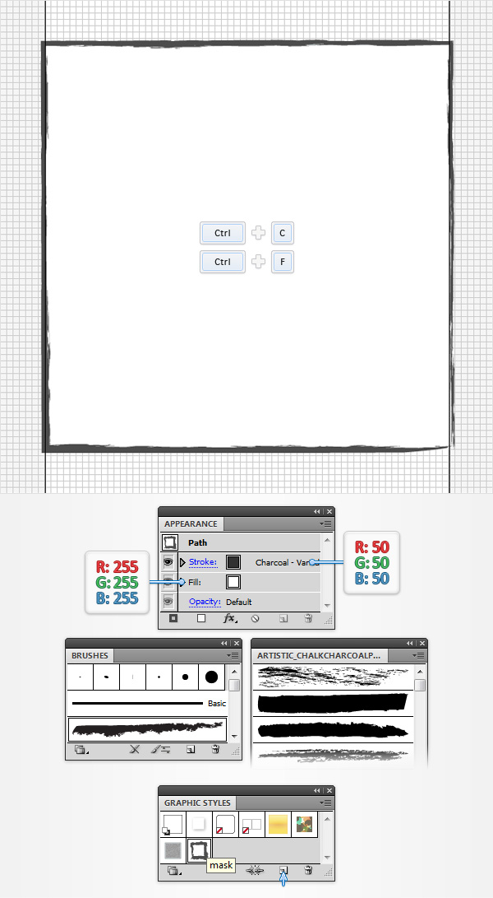

Шаг 4
Выберите фигуру с графическим стилем «маска» вместе с текстурированным квадратом, откройте всплывающее меню панели «Прозрачность» и выберите «Создать маску непрозрачности».
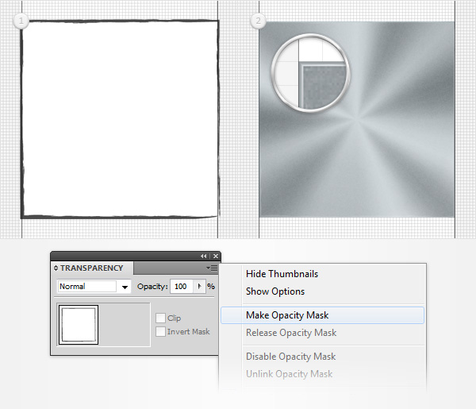

4. Создайте девять фреймов для «X» и «0»

Шаг 1
Включите Привязку к сетке (Вид > Привязка к сетке). Для этого шага вам понадобится сетка с интервалом в 5 пикселей, поэтому перейдите в Правка> Настройки> Руководства и сетка и введите 5 в поле Сетка для каждого. Используя инструмент "Прямоугольник" (M), создайте квадрат размером 160 пикселей, заполните его R = 83 G =93 B = 96, разместите его, как показано на следующем рисунке, и перейдите в "Эффект"> "Искажение и трансформация" > "Преобразовать". Введите свойства, показанные в левом окне (на следующем рисунке), нажмите OK и снова перейдите к Эффекту> Искажению и преобразованию > Transform. Введите свойства, показанные в правом окне (на следующем рисунке), нажмите OK и перейдите к Объекту > Развернуть внешний вид. Выберите получившуюся группу и нажмите Shift + Control + G три раза.
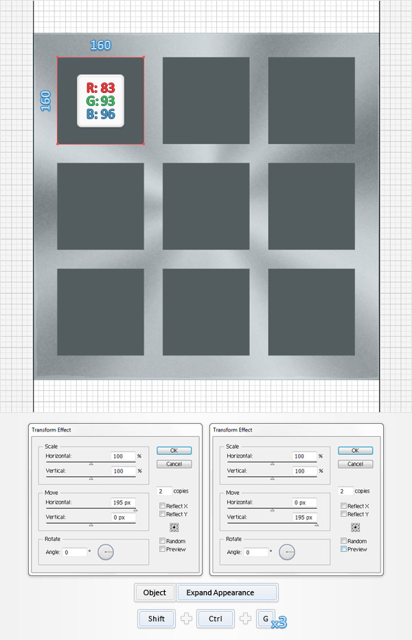

Шаг 2
Выберите девять квадратов, добавьте кисть Charcoal_Vadied и установите цвет R=50 G=50 B=50. Выберите эти фигуры по одной и произвольно поверните их, как показано на втором изображении. Когда закончите, сгруппируйте их (Control + G). Выберите эту новую группу, уменьшите непрозрачность до 15% и измените режим наложения на Цветной свет.
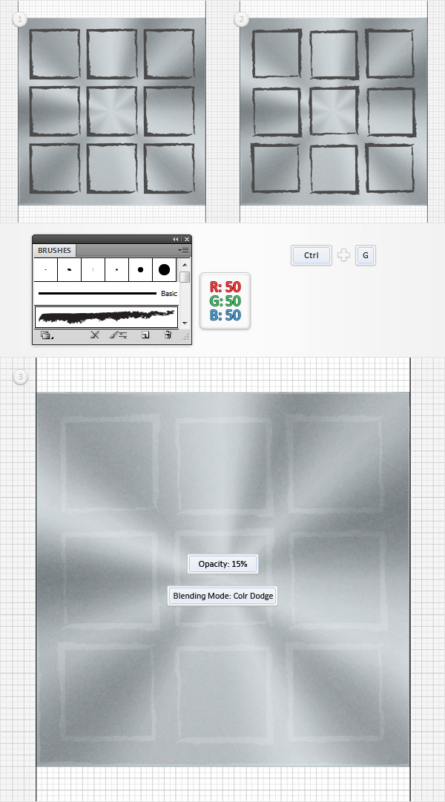

Шаг 3
Убедитесь, что группа с девятью квадратами по-прежнему выделена, и сделайте копию (Ctrl + C > Ctrl + F). Откройте эту новую группу, выделите все девять квадратов и замените кисть Charcoal_Vadied на кисть Chalk — Scribble. Выделите всю копию группы, измените режим наложения на Мягкий свет и увеличьте непрозрачность до 50%.
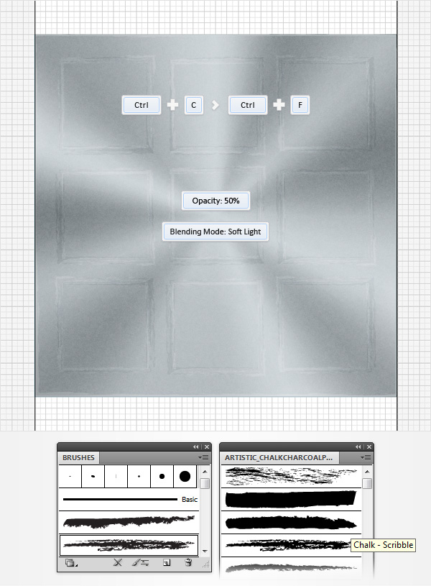

Step 4
Make sure that the group made in the previous step is still selected and make a copy in front. Ungroup this new group, select the resulting nine squares, remove the art brush from the stroke and set the fill color at R=83 G=93 B=96. Move to the Layers panel and name these shapes from "1" to "9" as shown in the following image.
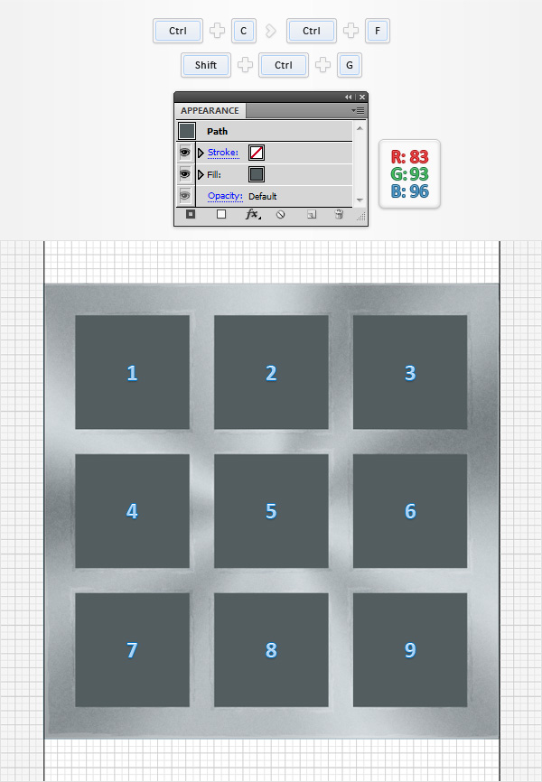

Шаг 5
Сосредоточьтесь на квадрате «1». Выделите его, добавьте обводку толщиной 1 пункт, выровняйте по внешнему краю и установите цвет R=103 G=113 B=116. С помощью инструмента «Прямоугольник» (M) создайте фигуру размером 15 x 160 пикселей и расположите её так, как показано на втором изображении. Переключитесь на инструмент «Выделение» (A) и сосредоточьтесь на верхней стороне этого нового прямоугольника. Выберите нужную опорную точку и просто перетащите её на 15 пикселей вниз. Когда закончите, заполните эту фигуру линейным градиентом, показанным на следующем изображении. Убедитесь, что этот линейный градиент по-прежнему активен, перейдите на панель «Образцы» и нажмите кнопку «Новый образец», чтобы сохранить градиент. С помощью инструмента «Прямоугольник» (M) создайте фигуру 160 x 15 пикселей и расположите её так, как показано на четвёртом изображении. Переключитесь на инструмент «Выделение» (A) и сосредоточьтесь на левой стороне этого нового прямоугольника. Выберите нижнюю опорную точку и просто перетащите её на 15 пикселей вправо. Когда закончите, залейте эту фигуру сохранённым градиентом.
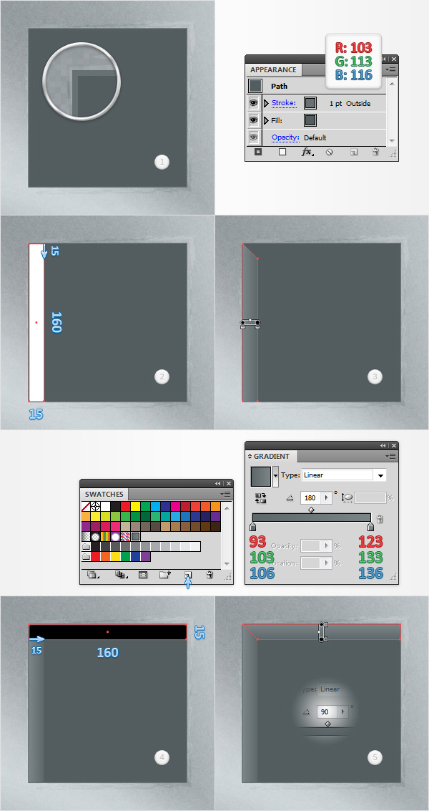

Шаг 6
Снова выберите квадрат «1», сделайте его копию и выведите на передний план. Выберите эту копию, удалите цвет обводки и выберите оставшуюся заливку. Замените существующий цвет на радиальный градиент, показанный на следующем изображении, уменьшите его непрозрачность до 50% и измените режим наложения на «Мягкий свет». Вернитесь на панель «Внешний вид» и добавьте вторую заливку для этой фигуры. Выберите его, установите цвет на черный, уменьшите его непрозрачность до 3%, измените Режим наложения на Наложение и перейдите к Эффекту> Художественному оформлению > Зернистости пленки. Введите свойства, показанные на следующем рисунке, и нажмите OK. Убедитесь, что фигура, созданная на этом шаге, все еще выбрана, перейдите на панель Графические стили, сохраните новый графический стиль и назовите его "затенение".
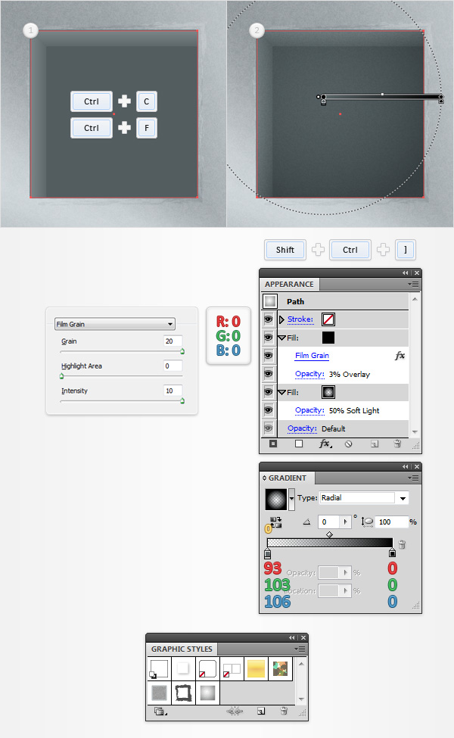

Step 7
Reselect the "1" square along with the three shapes used to highlight it and Group them (Control + G). Move to the Layers panel, name this new group "frameOne", select it and go to Effect > Stylize > Drop Shadow. Enter the properties shown in the following image, click OK and go to Object > Transform > Reflect. Check the Vertical box and click the Copy button. This should create a horizontally, flipped group copy. Select it, drag it to the right and place it as shown in the third image. Move to the Layers panel and name this new group "frameThree". Keep focusing on the Layers panel and remove that "3" square.
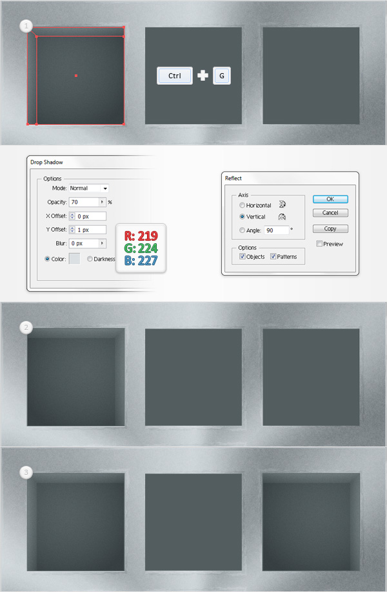

Шаг 8
Повторно выберите группы "frameOne" и "frameThree" и перейдите к Объекту > Преобразованию > Отражению. Установите флажок "Горизонтально" и нажмите кнопку "Копировать". Перетащите результирующие группы вниз и разместите их, как показано на третьем изображении. Назовите эти новые группы «frameSeven» и «frameNine», затем перейдите на панель Слои и удалите квадраты «7» и «9».
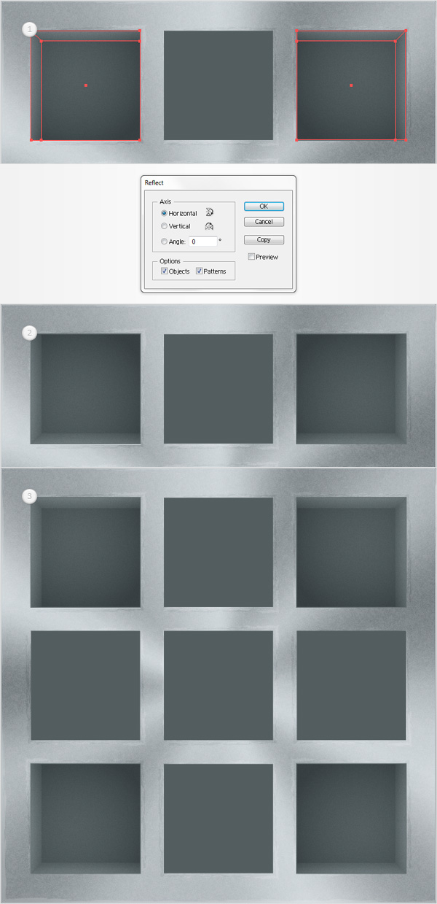

Шаг 9
Сосредоточьтесь на квадрате «2». Выделите его, добавьте обводку толщиной 1 пункт, выровняйте по внешнему краю и установите цвет R=103 G=113 B=116. С помощью инструмента «Прямоугольник» (M) создайте два прямоугольника размером 10 x 160 пикселей и расположите их так, как показано на втором изображении. Переключитесь на инструмент «Выделение» (A) и сосредоточьтесь на верхней стороне левого прямоугольника. Выберите правую опорную точку и просто перетащите её на 15 пикселей вниз. Перейдите к правому прямоугольнику, сосредоточьтесь на верхней стороне, выберите левую опорную точку и перетащите её на 15 пикселей вниз. Когда закончите, залейте обе фигуры сохранённым градиентом. Снова выберите инструмент «Прямоугольник» (M), создайте фигуру 160 x 15 пикселей и расположите её так, как показано на четвёртом изображении. Переключитесь на инструмент «Выделение» (A) и сосредоточьтесь на нижней стороне этого нового прямоугольника. Выберите левую опорную точку и перетащите её на 15 пикселей вправо, затем выберите правую опорную точку и перетащите её на 15 пикселей влево. Когда закончите, заполните эту фигуру сохранённым градиентом.
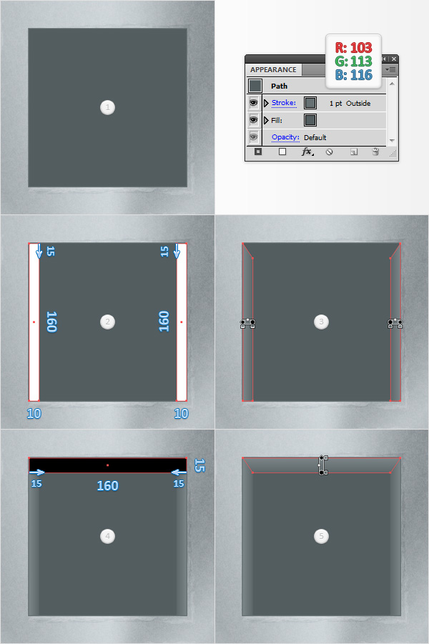

Шаг 10
Снова выберите квадрат «2», сделайте его копию и выведите на передний план. Выберите эту копию, добавьте графический стиль «затенение» и сосредоточьтесь на панели «Внешний вид». Выберите нижнюю заливку и настройте расположение существующего радиального градиента, как показано на следующем изображении.
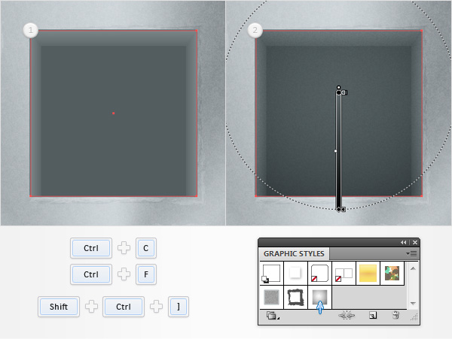

Шаг 11
Повторно выделите квадрат "2" вместе с четырьмя фигурами, использованными для его выделения, и сгруппируйте их (Control + G). Перейдите на панель "Слои", назовите эту новую группу "frameTwo", выберите ее и перейдите в "Эффект > Стилизация > Отбрасывание тени". Введите свойства, показанные на следующем рисунке, нажмите OK и перейдите к Объекту> Преобразованию > Отражению. Установите флажок Горизонтально и нажмите кнопку Копировать. Это должно создать вертикально повёрнутую копию группы. Выберите её, перетащите вниз и расположите так, как показано на третьем изображении. Перейдите на панель Слои и назовите эту новую группу «frameEight». Не забудьте убрать квадрат с цифрой 8.
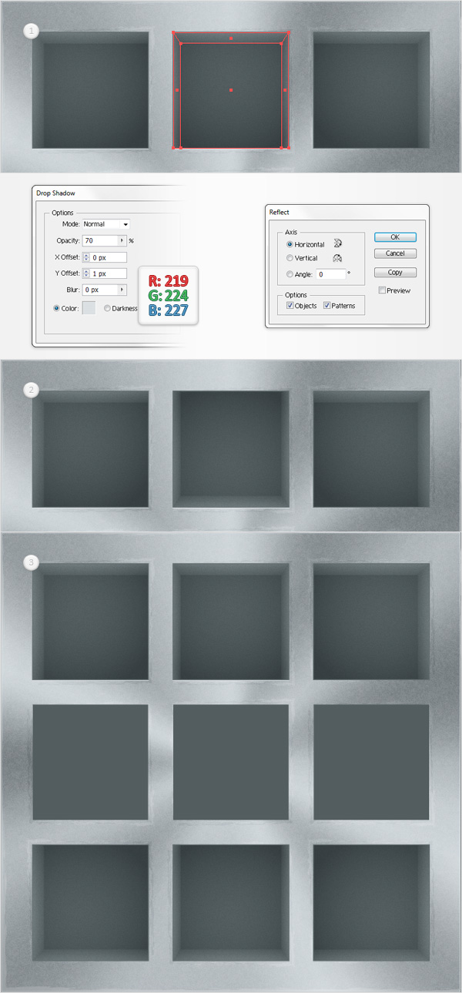

Шаг 12
Повторно выберите группы "frameTwo" и "frameEight" и перейдите к Объекту > Преобразованию > Повороту. Введите угол в 90 градусов и просто нажмите кнопку Копировать. Когда закончите, перейдите на панель "Слои". Назовите левую новую группу «frameFour», а другую новую группу — «frameSix», затем удалите квадраты «4» и «6».
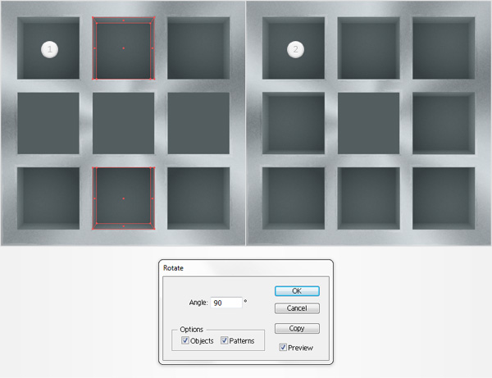

Шаг 13
Сосредоточьтесь на квадрате «5». Выделите его, добавьте обводку толщиной 1 пункт, выровняйте по внешнему краю и установите цвет R=103 G=113 B=116. С помощью инструмента «Прямоугольник» (M) создайте два прямоугольника 10 x 160 пикселей и расположите их так, как показано на втором изображении. Переключитесь на инструмент «Выделение» (A) и сосредоточьтесь на правой стороне левого прямоугольника. Выберите верхнюю опорную точку и перетащите её на 10 пикселей вниз, затем выберите нижнюю опорную точку и перетащите её на 10 пикселей вверх. Перейдите к правому прямоугольнику и сосредоточьтесь на его левой стороне. Выберите верхнюю опорную точку и перетащите её на 10 пикселей вниз, затем выберите нижнюю опорную точку и перетащите её на 10 пикселей вверх. Когда закончите, залейте обе фигуры сохранённым градиентом.
Снова выберите инструмент «Прямоугольник» (M), создайте два прямоугольника размером 160 x 10 пикселей и расположите их так, как показано на четвёртом изображении. Переключитесь на инструмент «Выделение» (A) и сосредоточьтесь на нижней стороне верхнего прямоугольника. Выберите левую опорную точку и перетащите её на 10 пикселей вправо, затем выберите правую опорную точку и перетащите её на 10 пикселей влево. Перейдите к нижнему прямоугольнику и сосредоточьтесь на его верхней стороне. Выберите левую опорную точку и перетащите её на 10 пикселей вправо, затем выберите правую опорную точку и перетащите её на 10 пикселей влево. Когда закончите, залейте обе фигуры сохранённым градиентом.
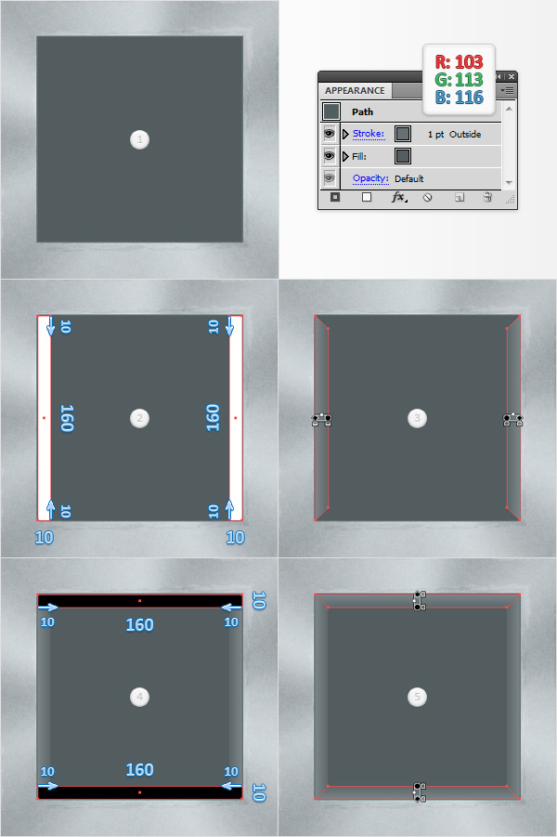

Шаг 14
Снова выберите квадрат «5», сделайте его копию и выведите на передний план. Выберите эту копию, добавьте графический стиль «затенение» и сосредоточьтесь на панели «Внешний вид». Выберите нижнюю заливку и настройте расположение радиального градиента, как показано на следующем изображении. Снова выберите квадрат «5» вместе с фигурами, которые использовались для его выделения, и сгруппируйте их (Ctrl + G). Перейдите на панель "Слои", назовите эту новую группу "frameFive", выберите ее и перейдите в "Эффект > Стилизация > Отбрасывание тени". Введите свойства, показанные на следующем рисунке, и нажмите OK.
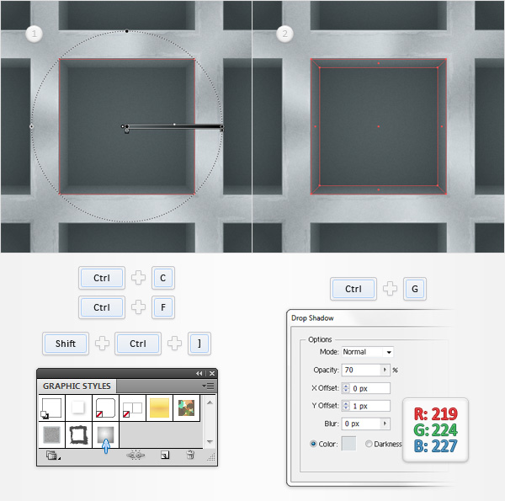

Step 15
Select all nine frame groups along with the two groups with the nine squares (with art brushes) and Group them (Control + G). Move to the Layers panel and simply name this new group "Frames".
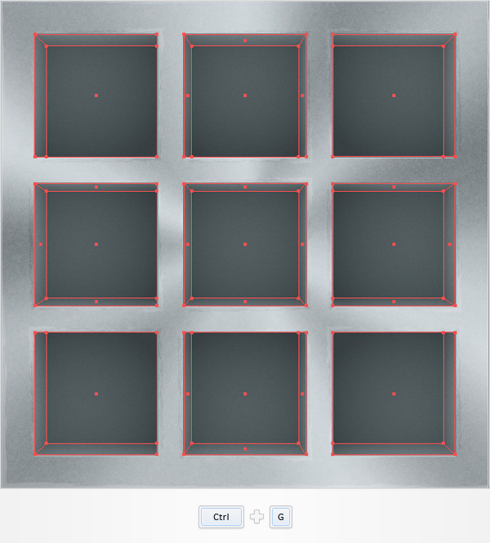

5. Создайте 3D-крестики

Шаг 1
Сосредоточьтесь на "frameOne" и выберите инструмент Прямоугольник (M). Создайте фигуру размером 25 x 115 пикселей, заполните ее R = 39 G = 170 B = 225 и разместите, как показано на первом изображении. Убедитесь, что этот синий прямоугольник выделен, и перейдите в Объект> Преобразовать > Повернуть. Введите угол в 90 градусов и нажмите кнопку Копировать. Выделите оба синих прямоугольника и нажмите кнопку Объединить на панели Навигатора. Выберите получившуюся форму и перейдите в Эффект> Стилизация > Закругленные углы. Введите радиус 12,5 пикселей, нажмите OK и перейдите к Объекту> Преобразовать > Повернуть. Введите угол в 45 градусов и нажмите OK. Немного переместите эту синюю фигуру и разместите ее так, как показано на четвертом изображении.
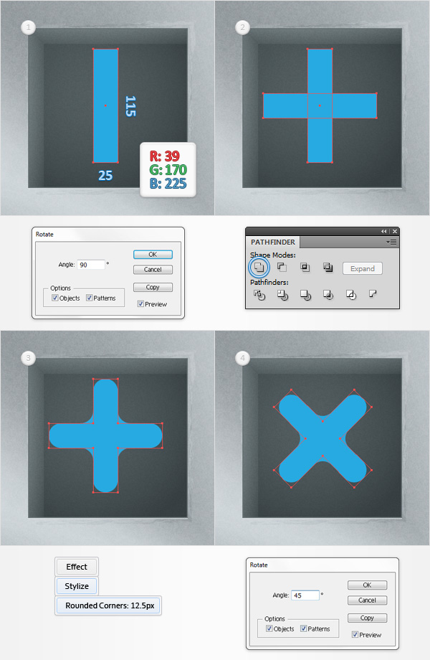

Шаг 2
Убедитесь, что синяя фигура по-прежнему выбрана, и перейдите в Effect > Distort & Transform > Преобразовать. Введите свойства, показанные в левом окне (на следующем рисунке), нажмите OK и снова перейдите к Эффекту> Искажению и преобразованию > Transform. Введите свойства, показанные в правом окне (на следующем изображении), нажмите OK и перейдите в Effect > 3D > Extrude & Bevel. Введите свойства, показанные на следующем изображении, и нажмите «ОК». Убедитесь, что вы установили флажок «Показывать скрытые грани».
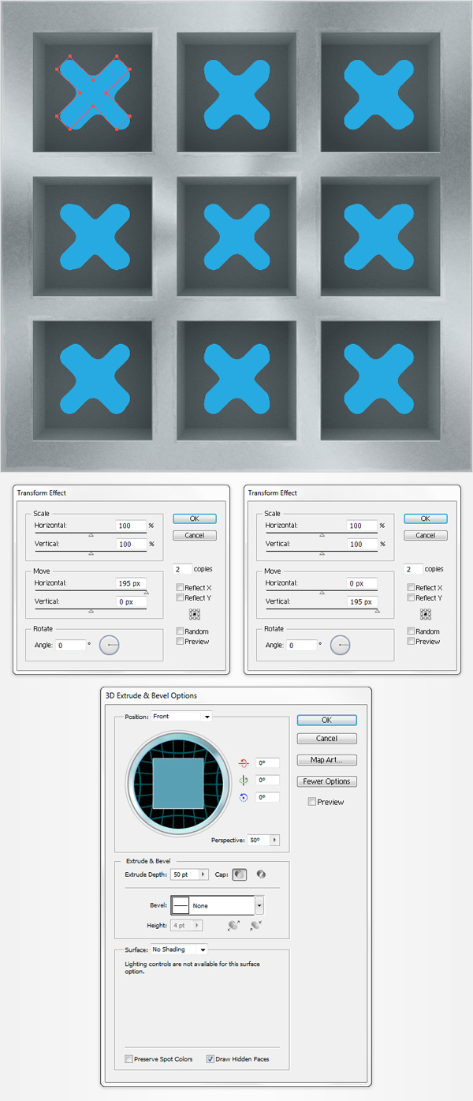

Step 3
Make sure that your blue shapes is still selected and go to Object > Expand Appearance. Select the resulting groups of shapes and hit Shift + Control + G three times to Ungroup all those groups. Take a look inside your Layers panel and you will find a bunch of blue shapes.
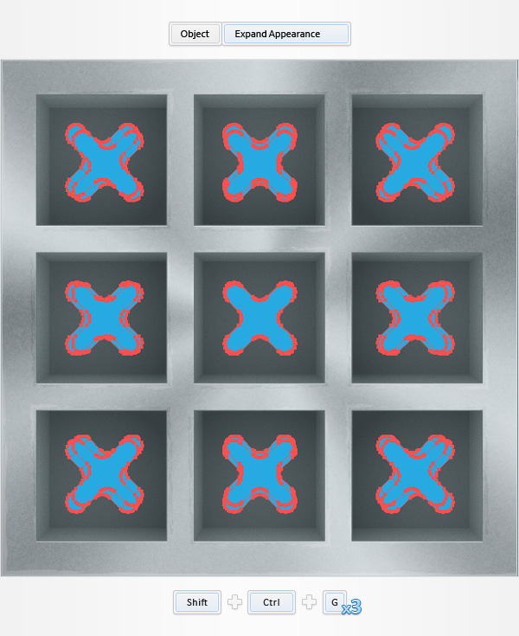

Step 4
Pick the Selection Tool (V), select the nine, top "X" shapes and Group them (Control + G). Make sure that this new group is selected and replace the blue with R=142 G=150 B=155. Move to the Layers panel and simply make this group invisible.
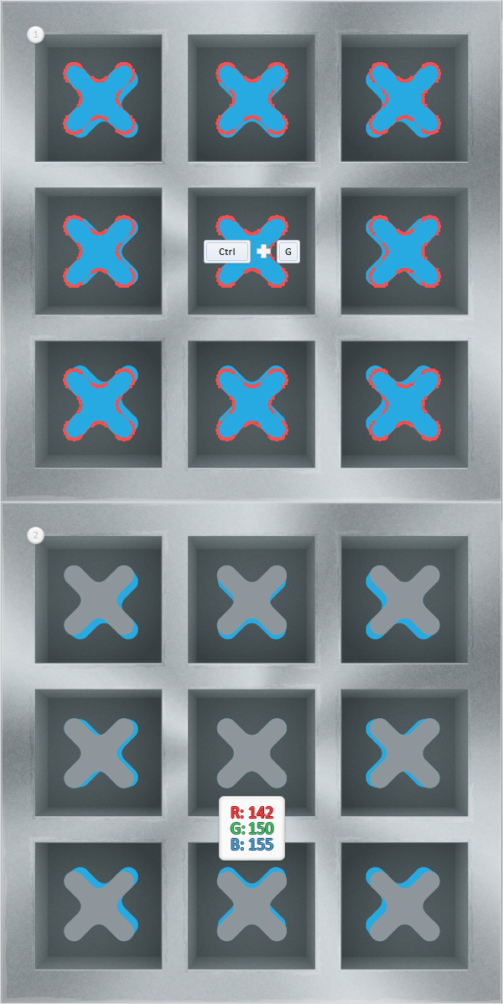

Шаг 5
Выберите инструмент «Выделение» (V), выделите остальные девять фигур «X» и сгруппируйте их (Ctrl + G). Убедитесь, что эта новая группа выделена, и замените синий цвет на R=72 G=80 B=85. Перейдите на панель Слои, перетащите эту новую группу под невидимую и сделайте её невидимой.
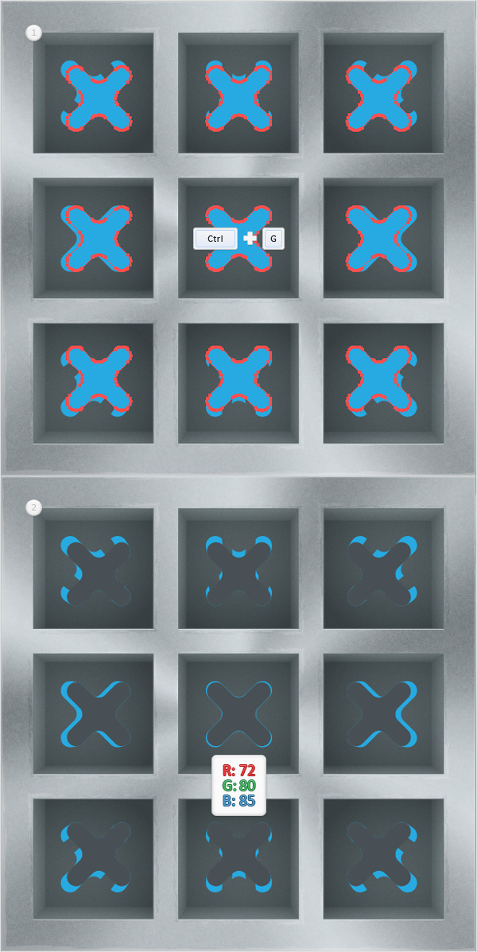

Шаг 6
Сосредоточьтесь на оставшихся синих фигурах. Выберите одну из этих фигур и перейдите в Выбрать> То же> Внешний вид (в котором будут выбраны все синие фигуры), затем просто нажмите клавишу Удалить на клавиатуре. Сфокусируйтесь на панели "Слои", включите видимость для двух групп с фигурами "X", затем разгруппируйте их (Shift + Control + G).
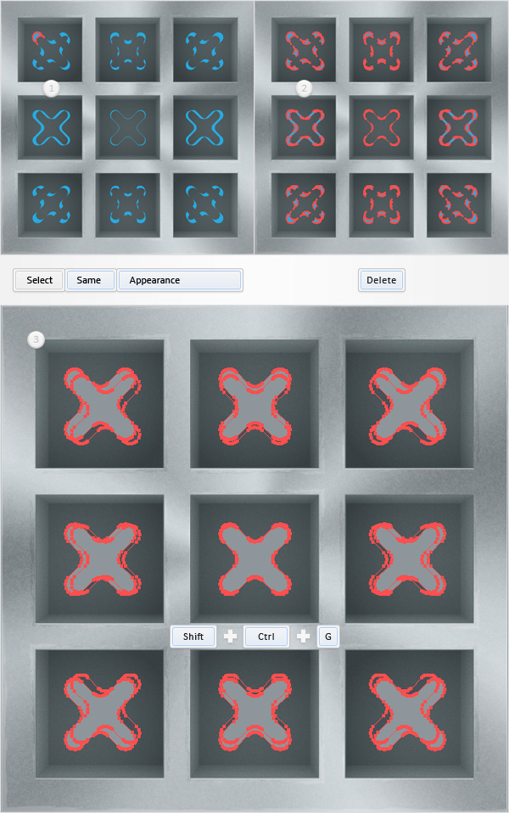

Step 7
Focus on "frameOne". Select the darker "X" shape and make a copy in back (Control + C > Control + B). Make sure that this copy stays selected and focus on the Appearance panel. Remove the color from the fill, add a 2pt stroke and select it. Set the color at black, lower its Opacity to 10% and change the Blending Mode to Soft Light. Keep focusing on the Appearance panel and add a second stroke for this shape. Select it, make sure that the color is set at black, make it 4pt wide, lower its Opacity to 5% and change the Blending Mode to Soft Light. Make sure that the shape made in this step is still selected, move to the Graphic Styles panel, save a new graphic style and name it "back".
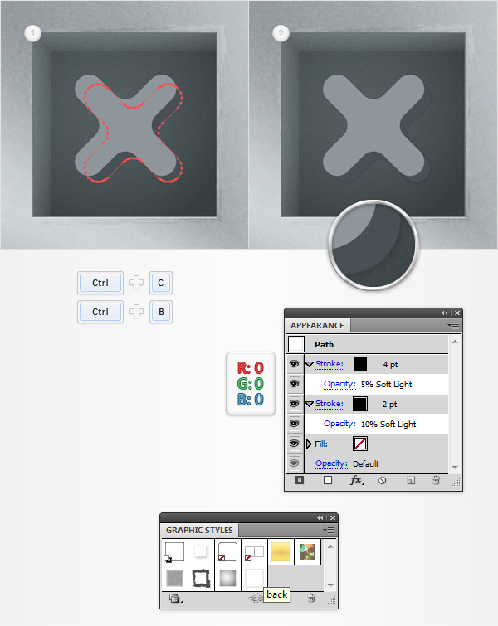

Шаг 8
Продолжайте фокусироваться на "кадре 1". Выберите верхнюю фигуру "X" и сделайте копию перед ней (Ctrl + C > Ctrl + F). Убедитесь, что эта копия выделена, сосредоточьтесь на панели «Внешний вид» и добавьте вторую заливку. Выберите её, установите белый цвет, измените режим наложения на «Наложение» и перейдите в «Эффект» > «Путь» > «Смещение пути». Введите значение смещения в 1 пиксель, нажмите OK и вернитесь на панель Оформление. Добавьте третью заливку и выберите ее. Используйте радиальный градиент, показанный на следующем изображении, затем перейдите к Эффекту> Контуру> Контуру смещения. Введите значение смещения в 1 пиксель, нажмите OK и перейдите к Эффекту> Искажению и преобразованию > Transform. Введите свойства, показанные на следующем изображении, нажмите OK и перейдите к Эффекту> Стилизации> Внутреннему свечению. Введите указанные ниже атрибуты, нажмите «ОК» и вернитесь на панель «Оформление». Добавьте обводку толщиной 1 пункт, выровняйте её по внутренней стороне, установите цвет R=102 G=110 B=115 и уменьшите непрозрачность до 15%.
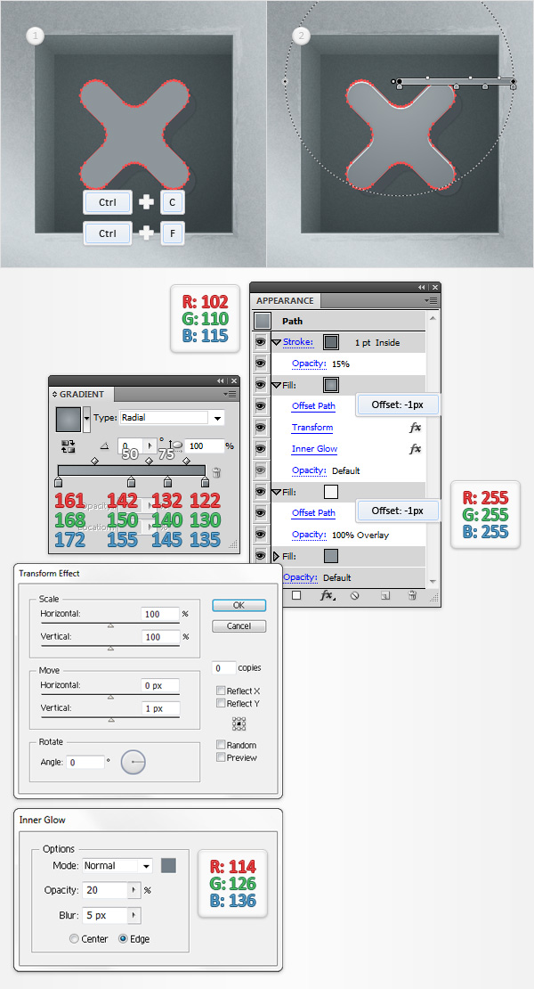
Белые цифры на изображении градиента обозначают процент расположения.

Шаг 9
Убедитесь, что верхняя фигура "X" по-прежнему выбрана, сфокусируйтесь на панели "Внешний вид", добавьте новую заливку и выберите ее. Используйте радиальный градиент, показанный на первом изображении, уменьшите его непрозрачность до 70% и перейдите к Эффекту> Контуру> Контуру смещения. Введите значение смещения в 1 пиксель и нажмите OK. Вернитесь на панель Внешний вид и добавьте новую заливку для этой фигуры. Используйте радиальный градиент, показанный на втором изображении, уменьшите его непрозрачность до 10%, измените Режим наложения на Наложение и перейдите к Эффекту> Контуру> Контуру смещения. Введите значение смещения в 1 пиксель и нажмите OK. Вернитесь на панель Внешний вид, добавьте последнюю заливку и выберите ее. Используйте линейный градиент, показанный на третьем изображении, уменьшите его непрозрачность до 25%, измените Режим наложения на Наложение и перейдите к Эффекту> Контуру> Контуру смещения. Введите значение смещения в 2 пикселя и нажмите OK. Убедитесь, что фигура, отредактированная на этом шаге, по-прежнему выбрана, перейдите на панель Графические стили, сохраните новый графический стиль и назовите его "frontGrey".
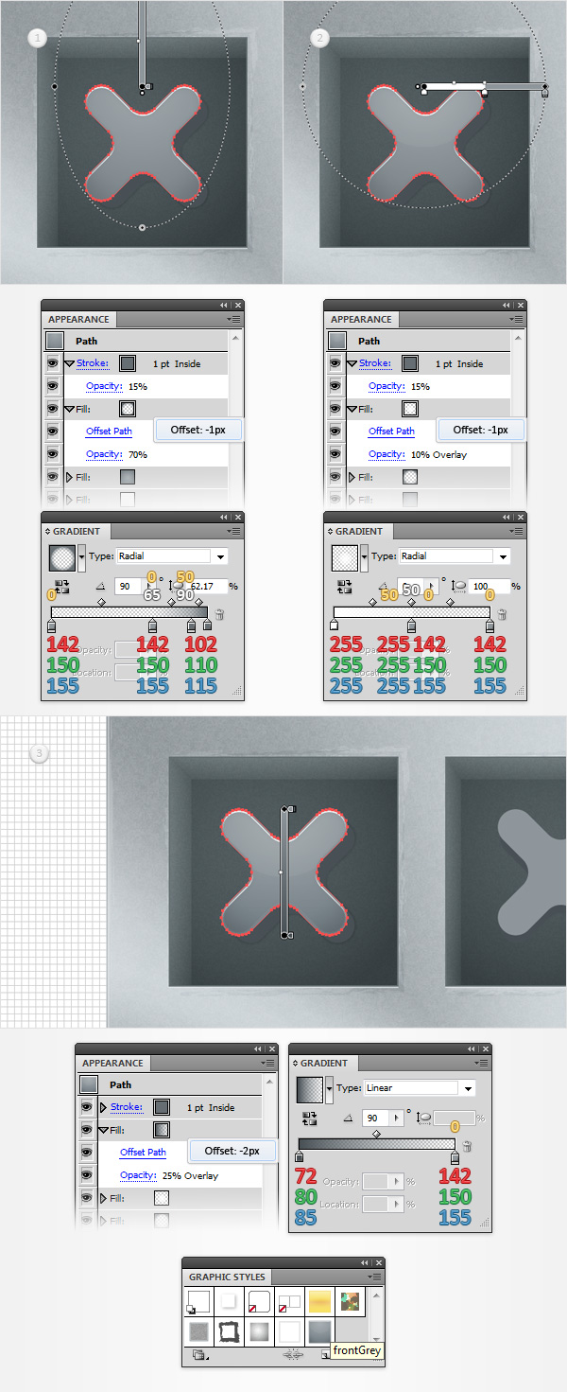
Помните, что белые цифры на изображении градиента обозначают процент расположения, а жёлтые — процент непрозрачности.

Шаг 10
Сосредоточьтесь на своей панели инструментов и дважды щелкните на инструменте растушевки (или перейдите в Объект> Растушевка> Параметры растушевки ..). Выберите указанные шаги из выпадающего меню, введите 25 в белое поле и нажмите OK. Сосредоточьтесь на "frameOne", выберите обе исходные фигуры "X" (с одной заливкой) и нажмите Alt + Control + B. В итоге все должно выглядеть так, как на втором изображении. Перейдите на панель Слои, выберите это новое наложение и добавьте три эффекта Тени, показанные на следующем изображении. Убедитесь, что наложение по-прежнему выбрано, перейдите на панель Графические стили, сохраните новый графический стиль и назовите его «blendShadow». Вернитесь на панель «Артборд», повторно выберите наложение вместе с двумя фигурами «X», которые использовались для его выделения, и сгруппируйте их (Ctrl + G). Перейдите на панель Слои и назовите эту новую группу «X1».
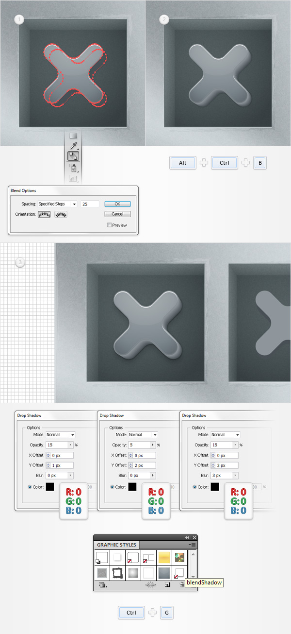

Шаг 11
Затем вам нужно повторить приемы, используемые для "X1", для оставшихся фигур "X". Теперь, когда у вас есть сохраненные графические стили, все должно пойти быстрее. Вот быстрые действия, которые вам нужно сделать. Сфокусируйтесь на "frameTwo", выберите более темную фигуру "X" и сделайте копию сзади (Control + C > Control + B). Выберите эту копию и просто добавьте графический стиль "назад". Вернитесь к монтажной области, выберите верхнюю фигуру "X" и сделайте копию спереди (Control + C > Control + F). Выберите эту новую копию и добавьте графический стиль "frontGrey". Вернитесь на панель Слои, сосредоточьтесь на "кадреДва", выберите оба исходных контура "X" (с одинарной заливкой), нажмите Alt + Control + B и добавьте графический стиль "blendShadow" для вновь созданной заливки. Выберите эту новую заливку вместе с двумя копиями, созданными на этом шаге, и объедините их (Control + G). Перейдите на панель Слои и назовите эту новую группу "X2". Продолжайте с оставшимися фигурами «X» и повторяйте эти приёмы. Когда закончите, выделите все девять групп «X» и объедините их (Ctrl + G). Перейдите на панель Слои и назовите эту новую группу «XGrey».
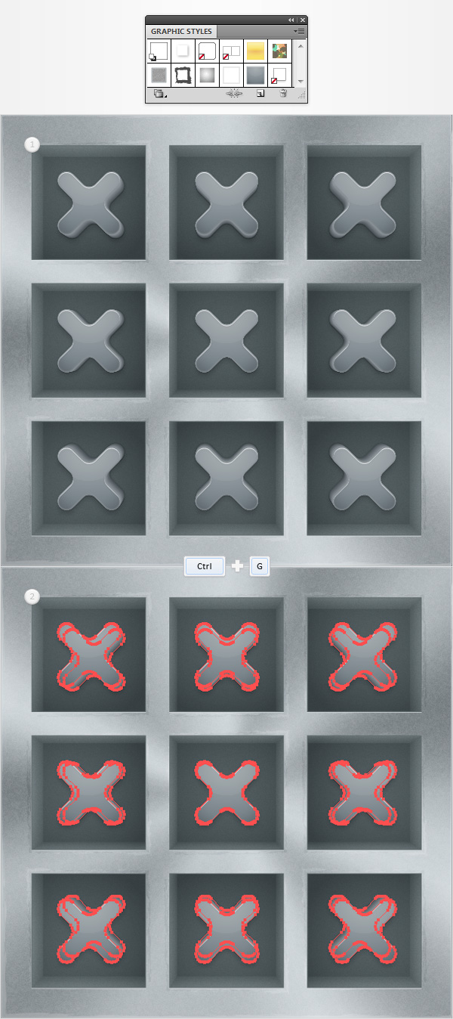

Шаг 12
Выберите группу "XGrey", сделайте копию впереди (Control + C > Control + F) и сфокусируйтесь на панели "Слои". Отключите видимость исходной группы "XGrey", назовите копию группы "XYellow", затем откройте ее. Выберите одну из фигур "X" с заливкой R = 72 G= 80 B = 85, перейдите в Выбрать > Тот же > Внешний вид и замените R = 72 G= 80 B= 85 на R = 192 G= 108 B = 13.
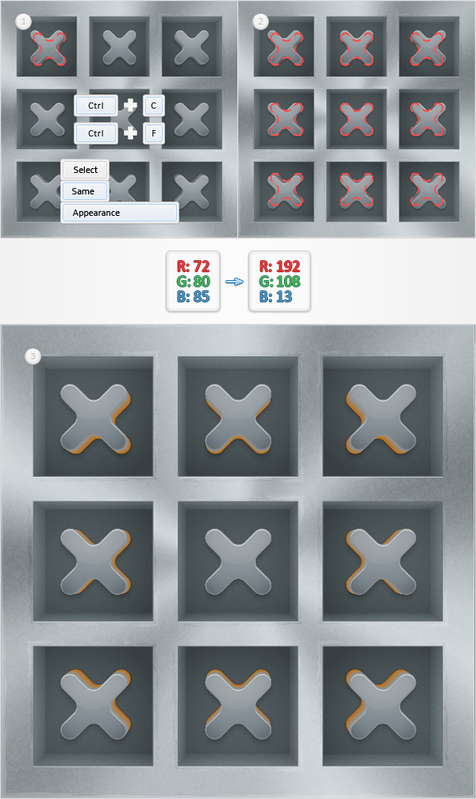

Шаг 13
Продолжайте сосредотачиваться на группе "XYellow". Выберите одну из фигур "X" с заливкой R = 142 G= 150 B= 155, перейдите в Выбрать > Тот же > Внешний вид и замените R = 142 G= 150 B= 155 на R=249 G=174 B = 53.
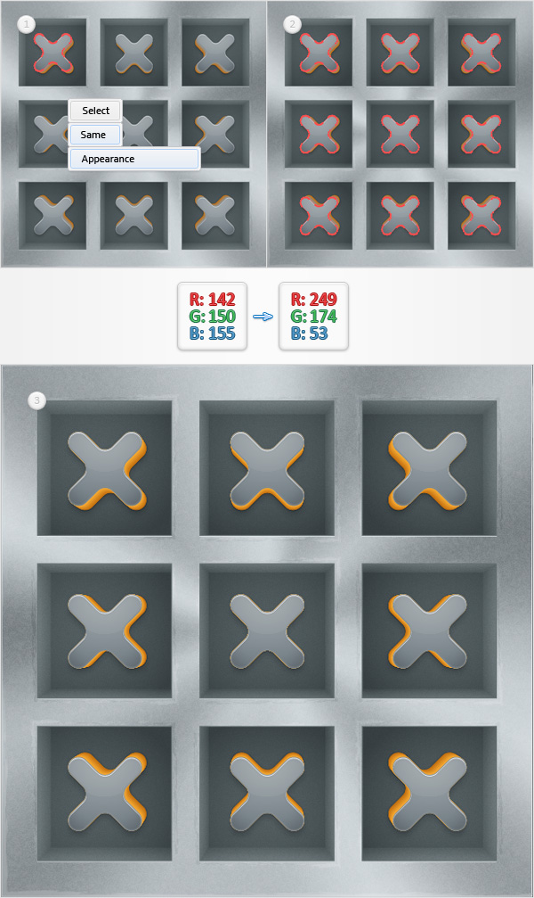

Шаг 14
Продолжайте работать с группой "XYellow". Выберите одну из фигур "X" с графическим стилем "frontGrey" и замените существующие атрибуты внешнего вида на те, что показаны на следующем изображении. Убедитесь, что эта жёлтая фигура по-прежнему выбрана, перейдите на панель Графические стили, сохраните новый графический стиль и назовите его "frontYellow".
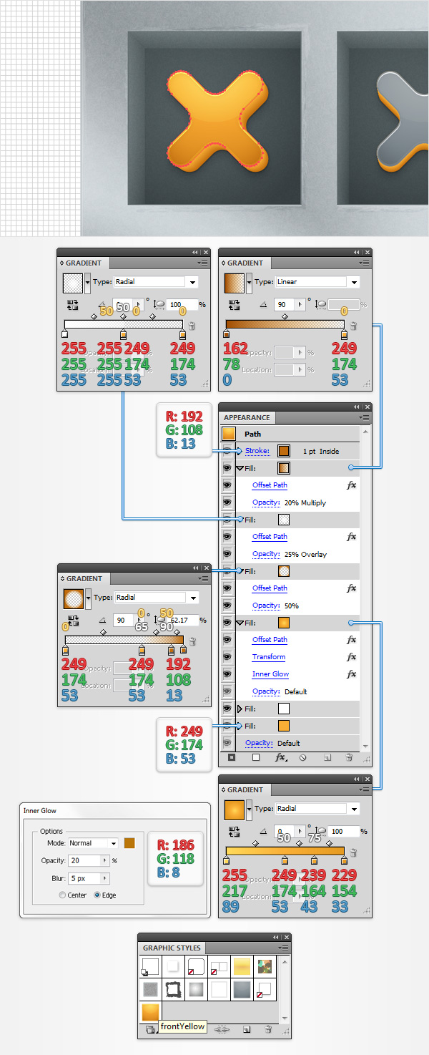

Шаг 15
Выберите оставшиеся восемь фигур «X» с графическим стилем «frontGrey» и просто замените его на графический стиль «frontYellow». Когда закончите, отключите видимость группы «XYellow».
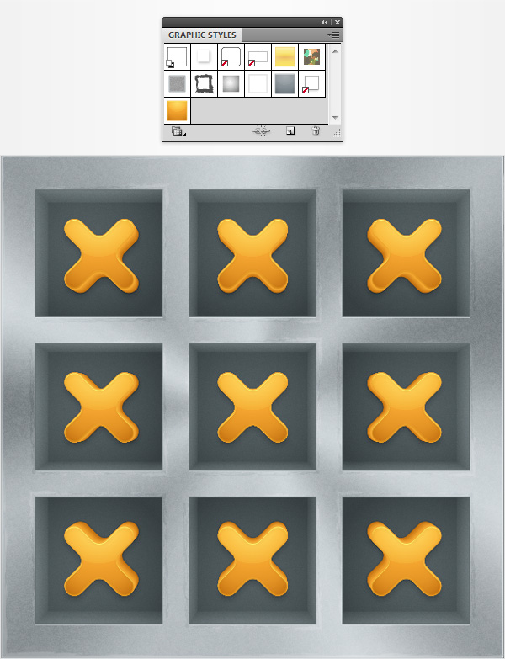

6. Создайте 3D-0-е

Шаг 1
С помощью инструмента «Эллипс» (L) создайте круг диаметром 100 пикселей и расположите его так, как показано на первом изображении. Не заполняйте его, но добавьте толщину обводки 25 пунктов, выровняйте её по внутренней стороне и установите цвет R=29 G=166 B=224.
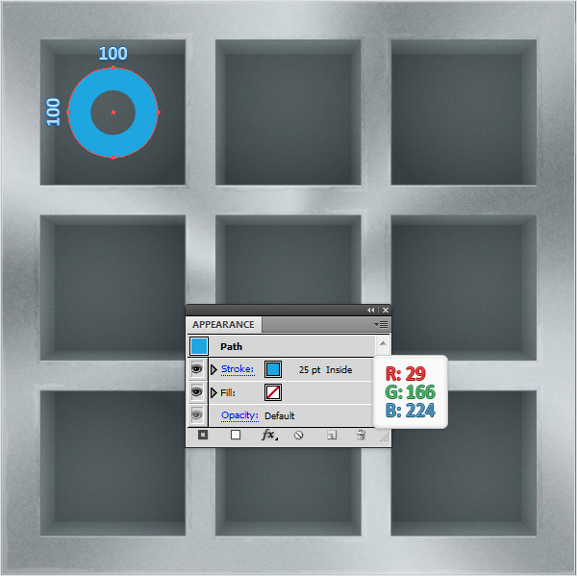

Шаг 2
Убедитесь, что ваш круг 100px по-прежнему выделен, затем добавьте эффекты «Трансформация» и «3D Вытягивание и Скругление».
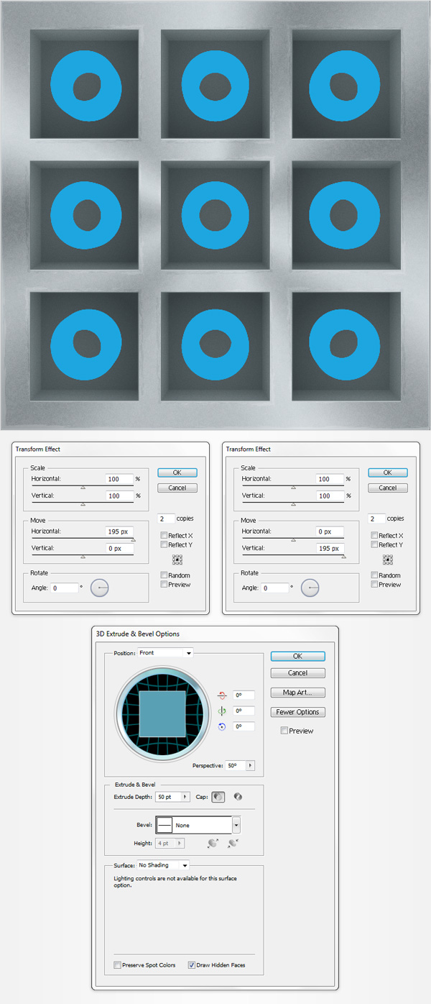

Шаг 3
Убедитесь, что ваша синяя фигура по-прежнему выбрана, и перейдите в Объект> Развернуть вид. Выберите результирующие группы фигур и нажмите Shift + Control + G три раза, чтобы разгруппировать все эти группы. Теперь сосредоточьтесь на полученных синих фигурах и просто повторите приемы, использованные для фигур "X". Удалите ненужные синие фигуры, затем перекрасьте верхнюю и нижнюю формы "O".
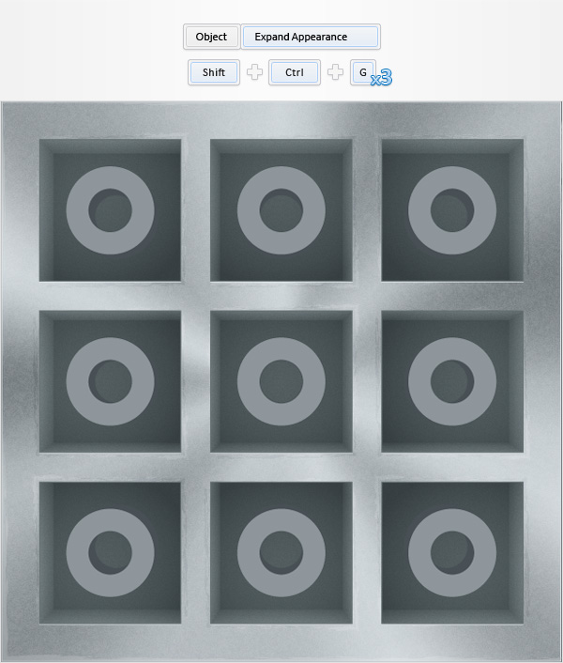

Шаг 4
Сосредоточьтесь на этих фигурах «O», применяйте те же методы, что и для фигур «X», и убедитесь, что вы используете сохранённые графические стили, чтобы облегчить себе работу. Не забудьте сгруппировать, назвать и упорядочить эти фигуры. В итоге у вас должна получиться основная группа под названием «OGrey».
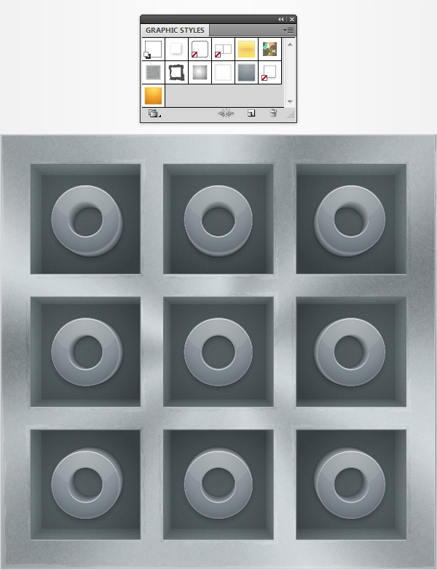

Шаг 5
Дублируйте свою группу "OGrey" и назовите новую группу "OYellow". Откройте эту новую группу и сделайте её жёлтой, используя графический стиль "frontYellow" и методы перекраски, используемые для жёлтой группы "XYellow".
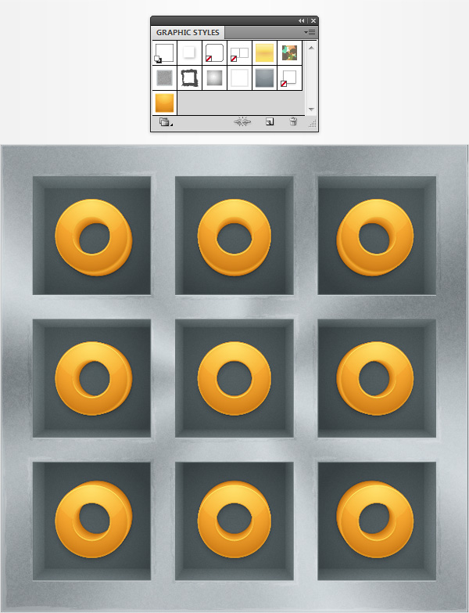

7. Создайте рамку меню

Шаг 1
С помощью инструмента «Прямоугольник» (M) создайте квадрат 550 пикселей, залейте его R=83 G=93 B=96 и расположите так, как показано на первом изображении. Убедитесь, что эта новая фигура выделена, перейдите на панель «Внешний вид» и добавьте две обводки. Выберите нижнюю, сделайте её шириной 1 пункт, установите цвет R=103 G=113 B=116 и выровняйте по внешнему краю. Перейдите к верхнему обводке, сделайте его шириной 11 пунктов, выровняйте по внутренней стороне и установите цвет R=78 G=88 B=91.
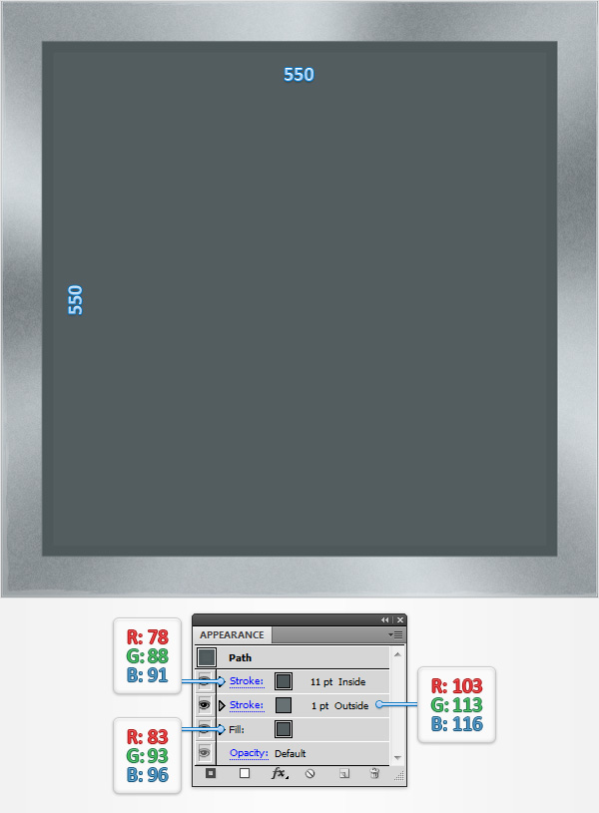

Шаг 2
С помощью инструмента «Прямоугольник» (M) создайте два прямоугольника размером 15 x 550 пикселей и расположите их так, как показано на первом изображении. Переключитесь на инструмент «Выделение» (A) и сосредоточьтесь на правой стороне левого прямоугольника. Выберите верхнюю опорную точку и перетащите её на 15 пикселей вниз, затем выберите нижнюю опорную точку и перетащите её на 15 пикселей вверх. Перейдите к правому прямоугольнику и сосредоточьтесь на его левой стороне. Выберите верхнюю опорную точку и перетащите её на 15 пикселей вниз, затем выберите нижнюю опорную точку и перетащите её на 15 пикселей вверх. Когда закончите, залейте обе фигуры сохранённым градиентом.
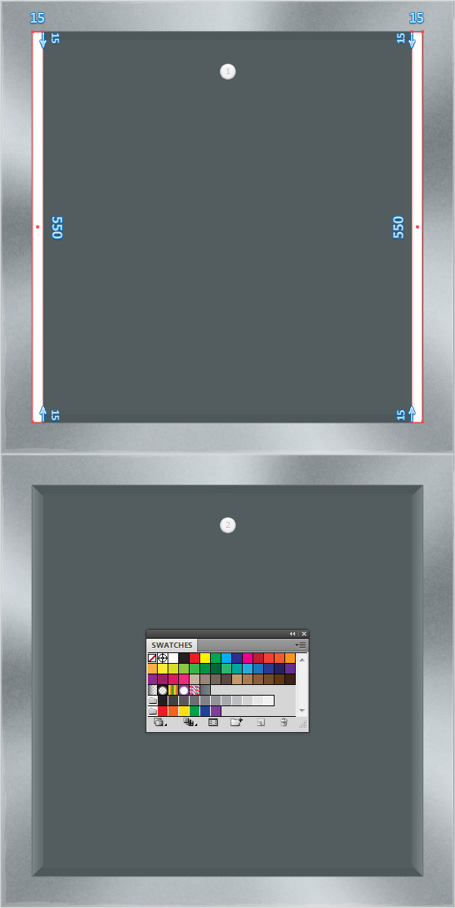

Шаг 3
С помощью инструмента «Прямоугольник» (M) создайте два прямоугольника размером 550 x 15 пикселей и расположите их так, как показано на первом изображении. Переключитесь на инструмент «Выделение» (A) и сосредоточьтесь на нижней стороне верхнего прямоугольника. Выберите левую опорную точку и перетащите её на 15 пикселей вправо, затем выберите правую опорную точку и перетащите её на 15 пикселей влево. Перейдите к нижнему прямоугольнику и сосредоточьтесь на его верхней стороне. Выберите левую опорную точку и перетащите её на 15 пикселей вправо, затем выберите правую опорную точку и перетащите её на 15 пикселей влево. Когда закончите, залейте обе фигуры сохранённым градиентом.
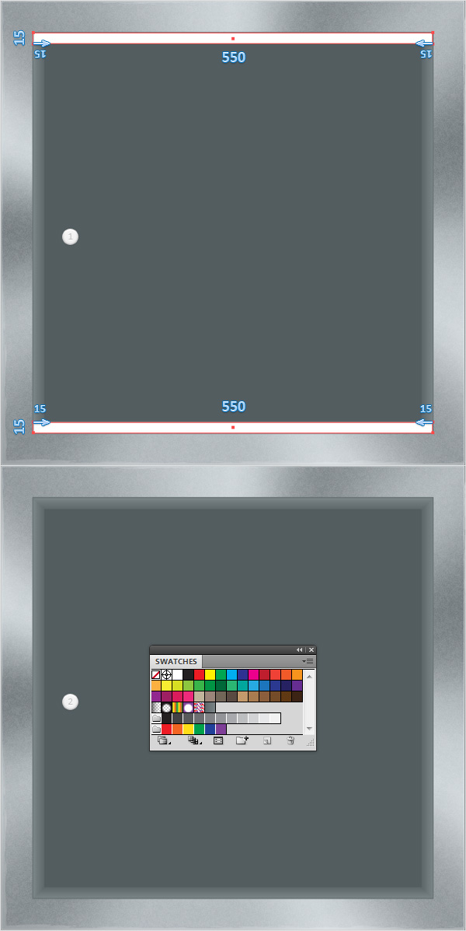

Шаг 4
Снова выберите квадрат 550 пикселей, сделайте его копию и выведите на передний план. Выберите эту копию, добавьте графический стиль «затенение» и сосредоточьтесь на панели «Внешний вид». Выберите нижнюю заливку и настройте расположение существующего радиального градиента, как показано на следующем изображении. Выберите эту новую фигуру вместе с квадратом 550 пикселей и четырьмя трапециевидными фигурами и сгруппируйте их (Ctrl + G). Выберите эту новую группу и назовите ее "рамка".
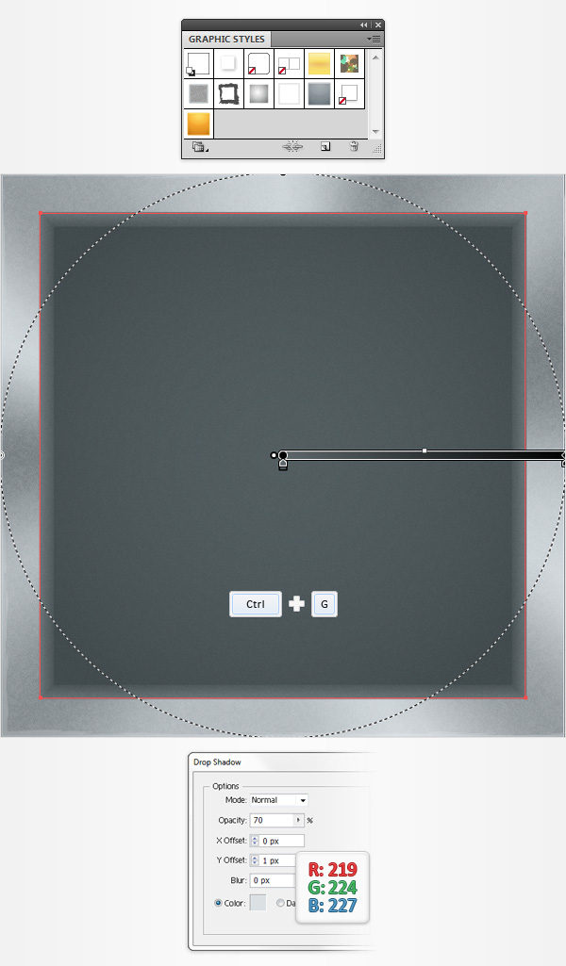

8. Создайте меню и текст на конечном экране

Шаг 1
С помощью инструмента «Текст» (T) добавьте текст «ИГРАТЬ», «ОЧКИ» и «ДОСТИЖЕНИЯ», как показано на следующем изображении. Используйте шрифт «American Purpose» размером 56 пунктов и чёрного цвета.
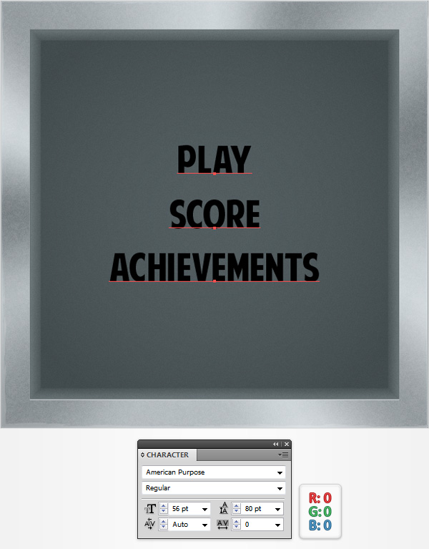

Step 2
Select one of your pieces of text, focus on the Appearance panel and simply add a new fill using that same Add New Fill button. Select this new fill and set the color at R=142 G=150 B=155. Add a second fill for this piece of text, set the color at white, change its Blending Mode to Overlay and go to Effect > Path > Offset Path. Enter a -1px Offset and click OK. Return to the Appearance panel and add a third fill for this shape. Select it, use the left linear gradient shown in the following image, and go to Effect > Path > Offset Path. Enter a -1px Offset, click OK and go to Effect > Distort & Transform > Transform. Enter the properties shown in the following image, click OK and return to the Appearance panel. Make sure that the top fill is selected and hit the Duplicate Selected Item to add a copy of the selected fill. Select this new fill, replace the existing linear gradient with the right one shown in the following image, lower its Opacity to 75% and change the Blending Mode to Soft Light.
Вернемся к внешнему виду панели, добавить новую заливку, сделать его черным, перетащите его в нижнюю часть внешнего вида панели, уменьшите Непрозрачность до 5% и перейдите в эффект > Контур > Создать параллельный контур. Введите значение смещения в 1 пиксель и нажмите OK. Добавьте вторую черную заливку для этого фрагмента текста, перетащите его в нижнюю часть панели "Внешний вид", уменьшите его непрозрачность до 10% и перейдите в "Эффект" > "Искажение и трансформация" > "Преобразовать". Введите свойства, показанные на следующем рисунке, нажмите OK и вернитесь на панель Внешний вид. Добавьте окончательную черную заливку и перетащите ее в нижнюю часть панели "Внешний вид". Уменьшите его непрозрачность до 10% и перейдите к Эффекту> Искажению и преобразованию > Transform. Введите свойства, показанные на следующем изображении, нажмите OK и перейдите к Эффекту> Размытию > Размытию по Гауссу. Введите радиус в 2 пикселя, нажмите "ОК" и в последний раз загляните на панель "Внешний вид". Просто добавьте обводку в 1 пункт, выровняйте по внутренней стороне и установите цвет на R = 102 G = 110 B = 115. Убедитесь, что этот фрагмент текста по-прежнему выделен, перейдите на панель «Графические стили», сохраните новый графический стиль и назовите его «серый текст».
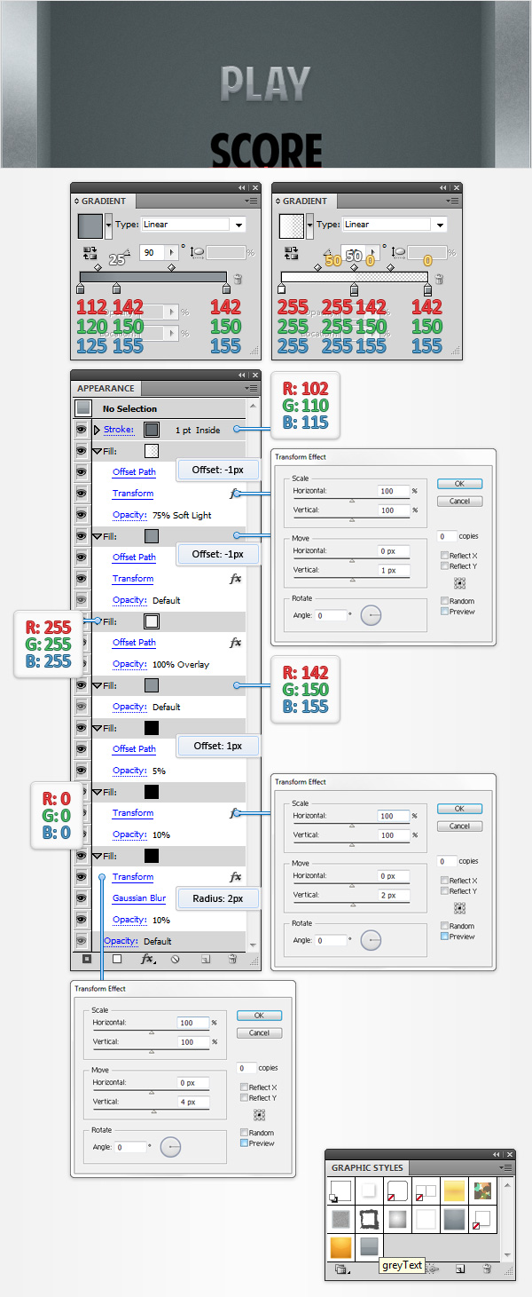

Шаг 3
Выделите два других фрагмента текста и добавьте графический стиль "серый текст". Выделите все три фрагмента текста и сгруппируйте их (Ctrl + G). Перейдите на панель Слои и назовите эту новую группу "меню".
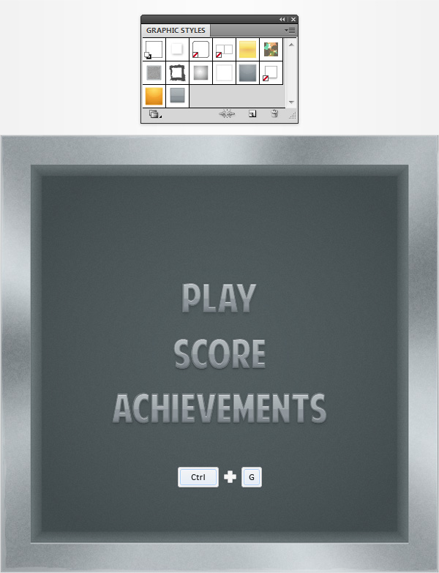

Шаг 4
Дублируйте группу, созданную на предыдущем шаге. Перейдите на панель Слои и назовите эту новую группу "менюНаведение". Выберите фрагмент текста внутри этой новой группы, перейдите на панель Внешний вид и замените существующие атрибуты на те, что показаны на следующем изображении. Убедитесь, что один из этих жёлтых фрагментов текста по-прежнему выделен, перейдите на панель Графические стили, сохраните новый графический стиль и назовите его "жёлтый текст".
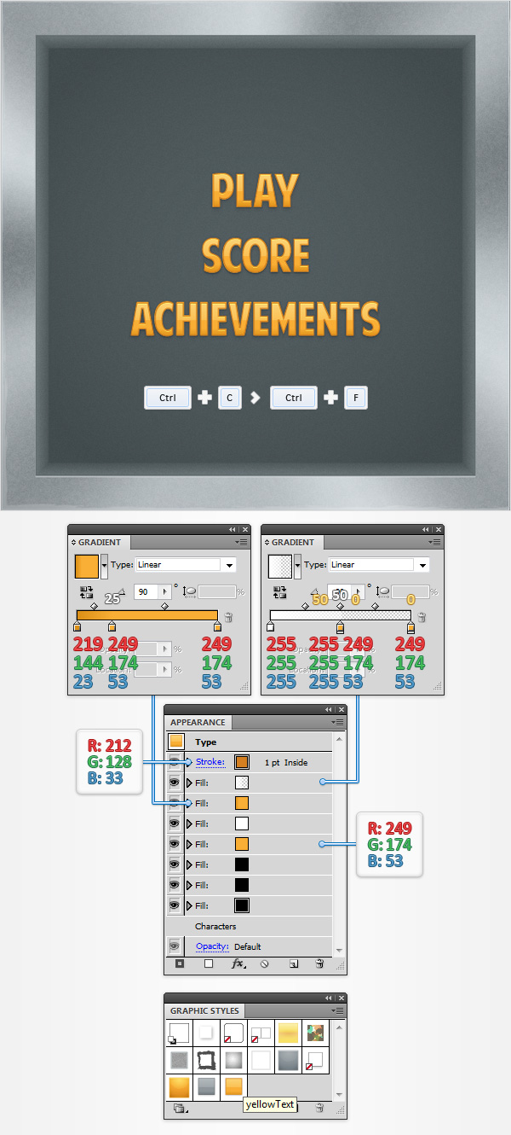

Step 5
Using the Type Tool (T), add four new pieces of text and use the same color and Character attributes.
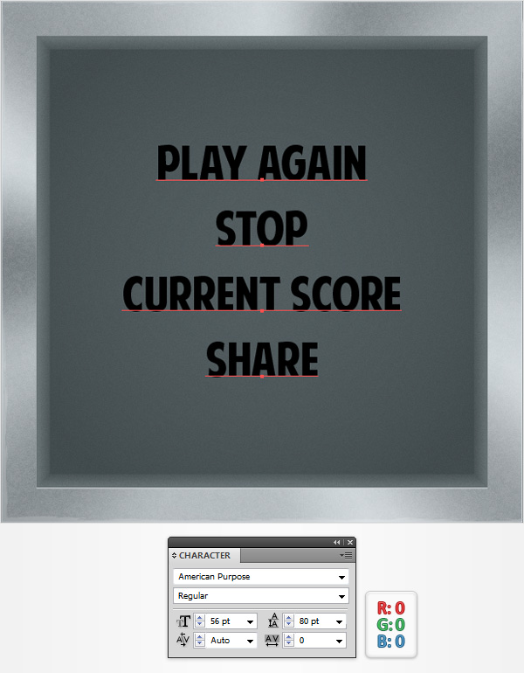

Step 6
Select these new pieces of text, add the "greyText" graphic style then Group them (Control + G). Move to the Layers panel and name this new group "endScreen".
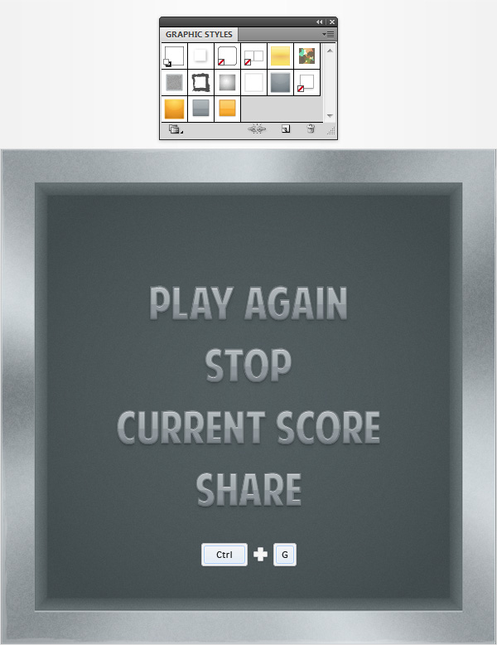

Step 7
Duplicate your "endScreen" group. Move to the Layers panel and name this new group "endScreenHover". Select the piece of text inside this new group and simply add the "yellowText" graphic style.
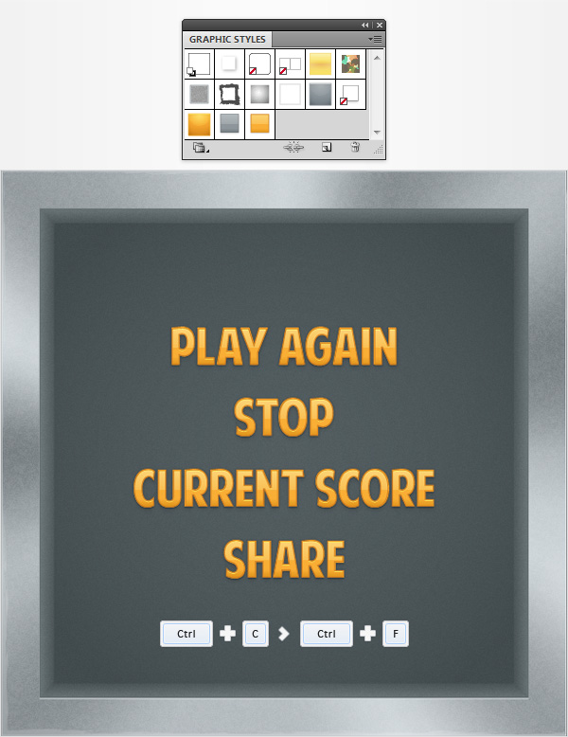

Шаг 8
Снова выберите четыре группы с фрагментами текста вместе с группой «рамка» и объедините их (Ctrl + G). Перейдите на панель Слои и назовите эту новую группу «меню и конечный экран». Теперь сосредоточьтесь на панели Слои и убедитесь, что все ваши группы видны. Выберите все группы, фигуры и сетку, созданные на данный момент, и объедините их (Ctrl + G). Перейдите на панель Слои и назовите эту новую группу «основная».
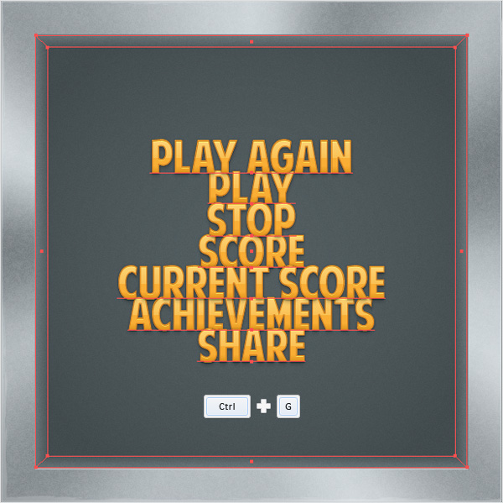

9. Создайте простой шаблон

Шаг 1
Для этого шага вам понадобится сетка с интервалом в 1 пиксель, поэтому перейдите в Правка> Настройки> Руководства и сетка и введите 1 в поле Сетка для каждого. Используя инструмент Прямоугольник (M), создайте фигуру размером 2 x1px и заполните ее величиной R=237 G = 28 B = 36. Продолжайте использовать инструмент Прямоугольник (M), создайте квадрат размером 1 пиксель, залейте его черным и разместите так, как показано на втором изображении. Снова выберите красный прямоугольник и удалите цвет заливки. Выберите обе фигуры, созданные на этом этапе, и просто перетащите их на панель «Образцы», чтобы сохранить их в качестве шаблона. После того как вы создадите шаблон, вы можете удалить эти маленькие прямоугольники с монтажной области.
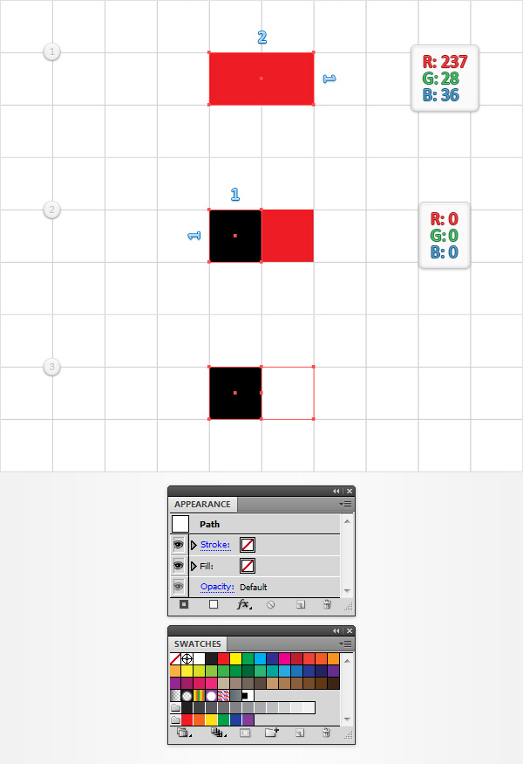

Step 2
Return to "gridline every 5px ", so simply go to Edit > Preferences > Guides & Grid and enter 5 in the Gridline every box. Using the Rectangle Tool (M), create a 640 x 15px shape, fill it with the linear gradient shown in the following image and place it above your "main" group as shown in the following image. Add a second fill for this thin rectangle, lower its Opacity to 40%, change the Blending Mode to Soft Light and use that saved pattern. Move to the Layers panel and name this dark rectangle "divider". Duplicate your "divider", select the copy, drag it down and place it below the "main" group as shown in the following image.
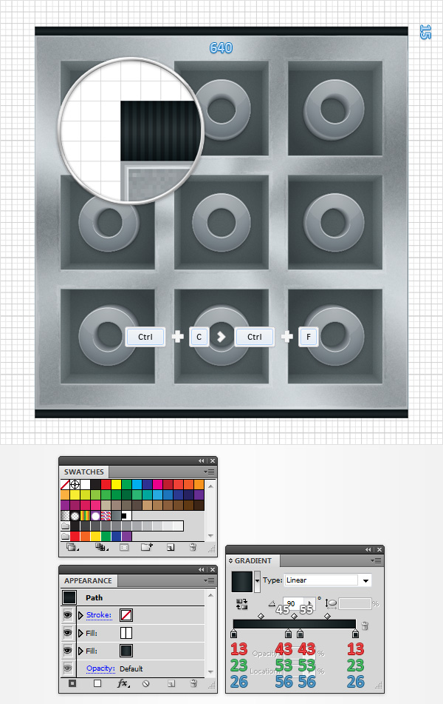

10. Create the Score Bar

Step 1
Перейдите на панель Слои, откройте группу основных слоёв и продублируйте существующую сетку. Выберите эту копию, перетащите её за пределы группы (в верхнюю часть панели Слои), откройте всплывающее меню панели Прозрачность и выберите Снять маску непрозрачности. Удалите получившийся белый прямоугольник и выберите сетку. Перетащите её вверх и расположите примерно так, как показано на первом изображении. Используя инструмент Прямоугольник (M), создайте фигуру размером 640 x 220 пикселей, залейте ее белым цветом и разместите так, как показано на втором изображении. Выделите этот белый прямоугольник вместе с новой сеткой, откройте всплывающее меню панели "Прозрачность" и перейдите к "Создать маску непрозрачности". В итоге все должно выглядеть так, как показано на третьем изображении.
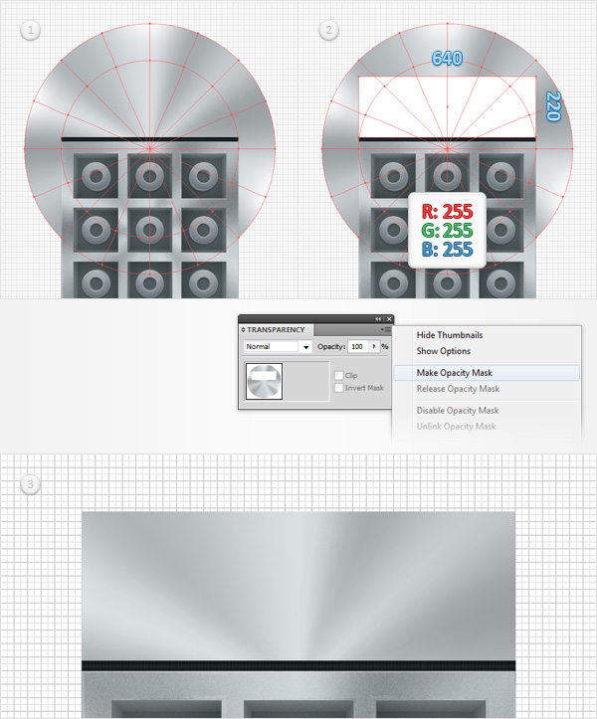

Шаг 2
С помощью инструмента «Прямоугольник» (M) создайте новую фигуру 640 x 220 пикселей, расположите её так, как показано на первом изображении, и просто добавьте графический стиль «текстура». Дублируйте этот новый прямоугольник, выберите копию и добавьте графический стиль «маска». Снова выберите оба прямоугольника, созданных на этом этапе, откройте всплывающее меню панели «Прозрачность» и выберите «Создать маску непрозрачности».
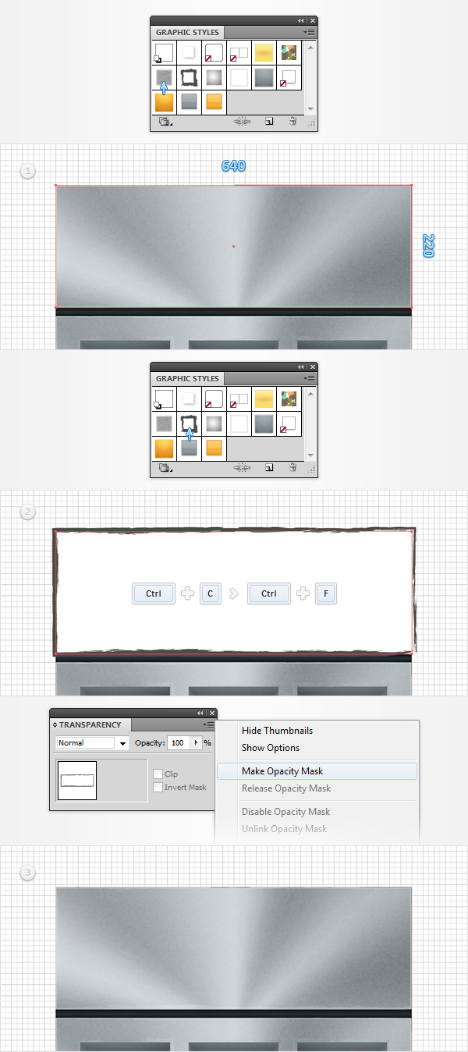

Шаг 3
С помощью инструмента «Прямоугольник» (M) создайте квадрат 105 пикселей, залейте его R=83 G=93 B=96 и расположите так, как показано на следующем изображении. Добавьте обводку 1 пункт для этой новой фигуры, выровняйте её по внешнему краю и установите цвет R=103 G=113 B=116.
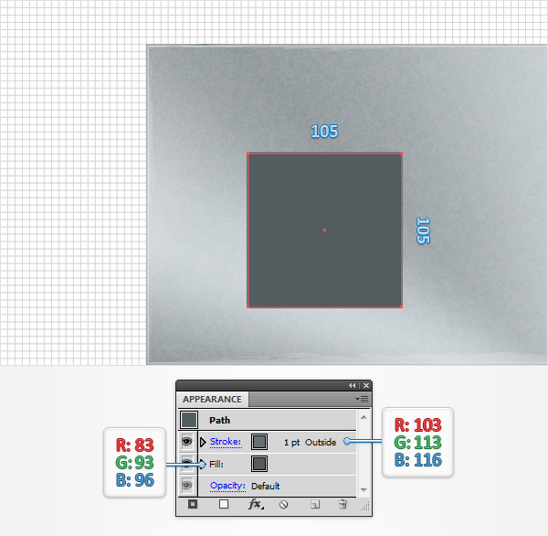

Step 4
Using the Rectangle Tool (M), create a 15 x 105px shape and place it as shown in the first image. Switch to the Direct Selection Tool (A) and focus on the top side of this new rectangle. Select the right anchor point and simply drag it 10px down. Once you're done fill this shape with your saved gradient. Make sure that the Rectangle Tool (M) is still active, create a 105 x 10px shape and place it as shown in the third image. Switch to the Direct Selection Tool (A) and focus on the left side of this new rectangle. Select the bottom anchor point and simply drag it 15px to the right. Once you're done fill this shape with the saved gradient. Reselect your 105px square, make a copy in front and bring it to front. Select this copy, add the "shading" graphic style and focus on the Appearance panel. Select the bottom fill and adjust the positioning of the existing radial gradient as shown in the following image.
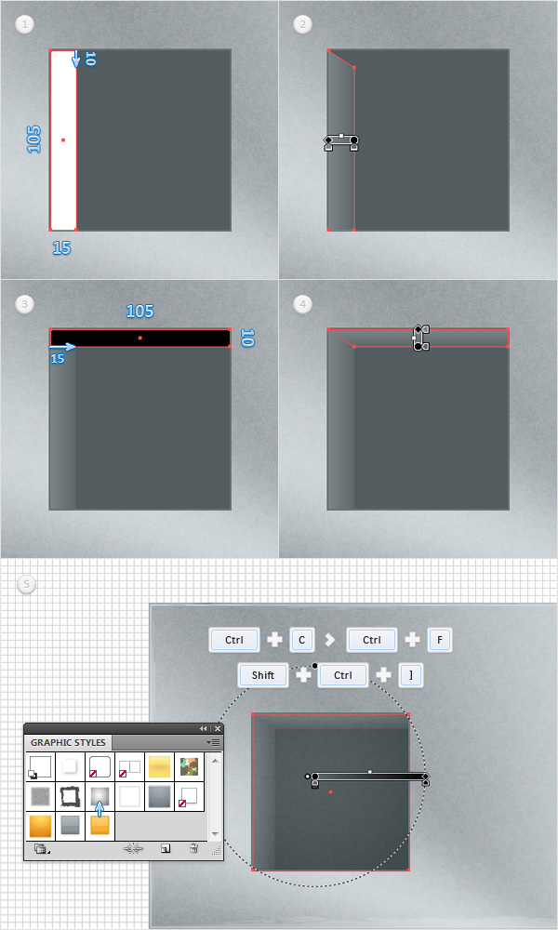

Шаг 5
Повторно выделите квадрат размером 105 пикселей вместе с тремя фигурами, использованными для его выделения, и сгруппируйте их (Control + G). Перейдите на панель "Слои" и назовите эту новую группу "Левый кадр". Выберите его и перейдите в Эффект> Стилизация > Отбрасывание тени. Введите свойства, показанные на следующем рисунке, нажмите OK и перейдите к Объекту> Преобразованию > Отражению. Установите вертикальный флажок и нажмите кнопку Копировать. Выберите полученную перевёрнутую копию группы, перетащите её вправо и расположите так, как показано на третьем изображении. Перейдите на панель Слои и назовите эту новую группу «правый кадр».
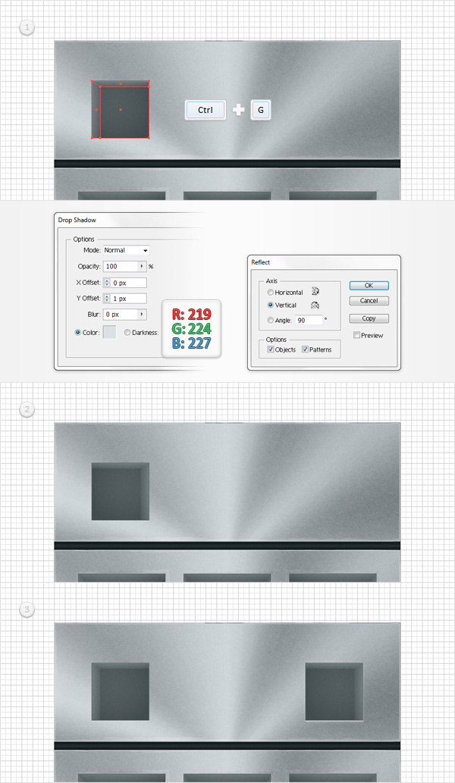

Шаг 6
Сосредоточьтесь на "Левом фрейме" и выберите инструмент Прямоугольник (M). Создайте фигуру размером 15 x 65 пикселей, заполните ее R= 39 G = 170 B = 225 и разместите, как показано на первом изображении. Убедитесь, что этот синий прямоугольник выделен, и перейдите в Объект> Преобразовать > Повернуть. Введите угол в 90 градусов и нажмите кнопку Копировать. Выберите оба синих прямоугольника и нажмите кнопку Объединить на панели Pathfinder. Выберите полученную фигуру и перейдите в Эффект > Стилизация > Скруглённые углы. Введите радиус 7,5 пикселей, нажмите ОК и перейдите в Объект > Преобразование > Поворот. Введите угол 45 градусов и нажмите ОК. Сосредоточьтесь на "правом кадре" и выберите инструмент «Эллипс» (L). Создайте круг диаметром 60 пикселей и расположите его так, как показано на пятом изображении. Не заполняйте его, но добавьте обводку толщиной 15 пикселей, выровняйте её по внутренней стороне и установите цвет R=29 G=166 B=224.
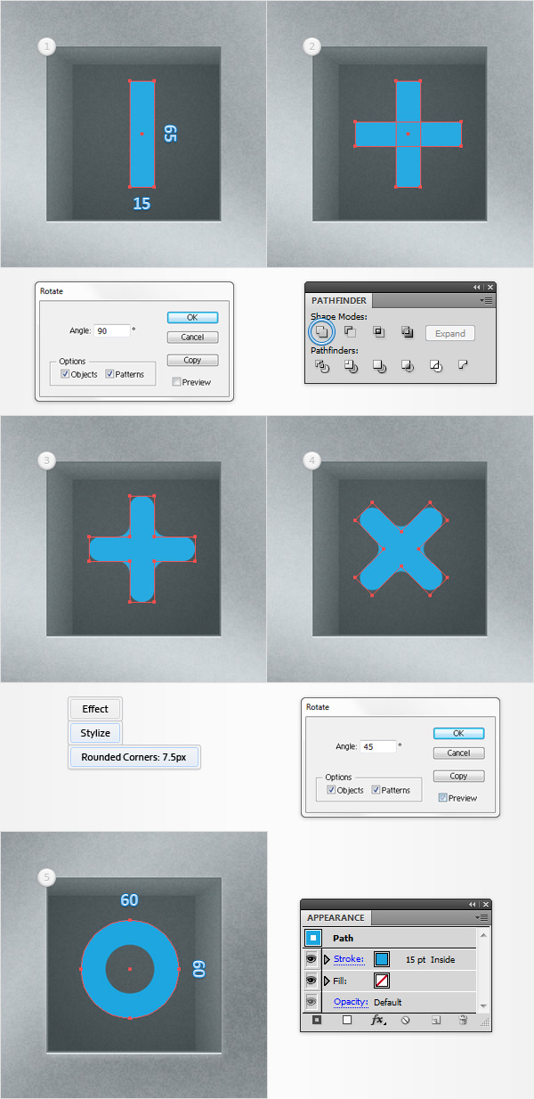

Step 7
Select both blue shapes and go to Object > Expand Appearance. Select the resulting group of shapes and turn it into a simple compound path (Control + 8 or Object > Compound Path > Make). Make sure that this new compound path is selected and go to Effect > 3D > Extrude & Bevel. Enter the properties shown in the following image and click OK.
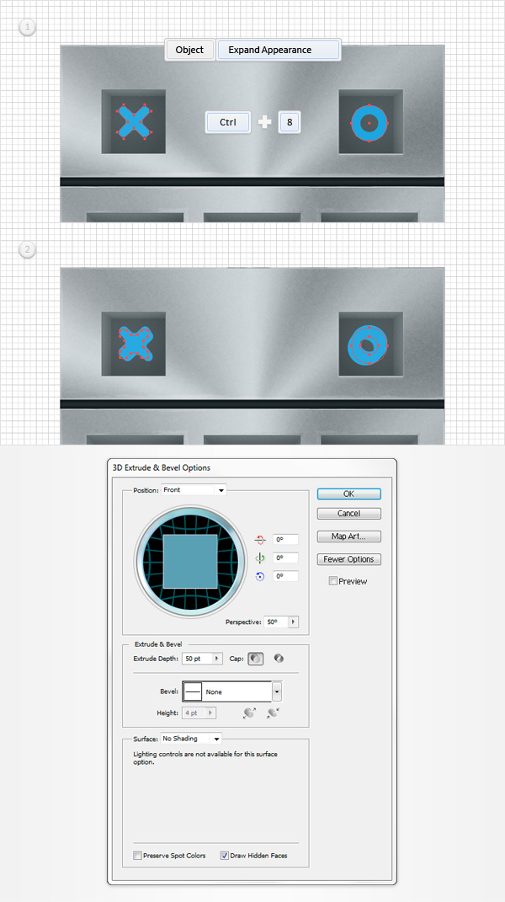

Шаг 8
Выберите синий составной контур и перейдите к Объекту > Развернуть вид. Разгруппируйте (Shift + Control + G) полученную группу фигур, затем примените методы и графические стили, использованные для предыдущих 3D-фигур "X" и "O".
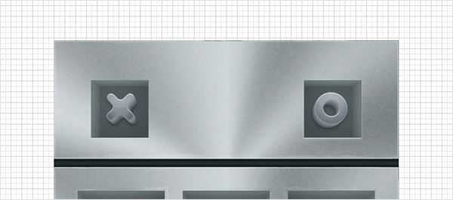

Шаг 9
Используя инструмент перо (P), создайте вертикальный контур размером 45 пикселей и разместите его так, как показано на первом изображении. Добавьте 1-кратный штрих для этого контура, установите его цвет на R = 113 G = 123 B = 126 и перейдите в меню "Эффект" > "Искажение и трансформация" > "Преобразовать". Введите свойства, показанные на следующем изображении, нажмите OK и перейдите к Эффекту> Стилизации> Отбрасыванию тени. Введите указанные ниже атрибуты и нажмите OK.
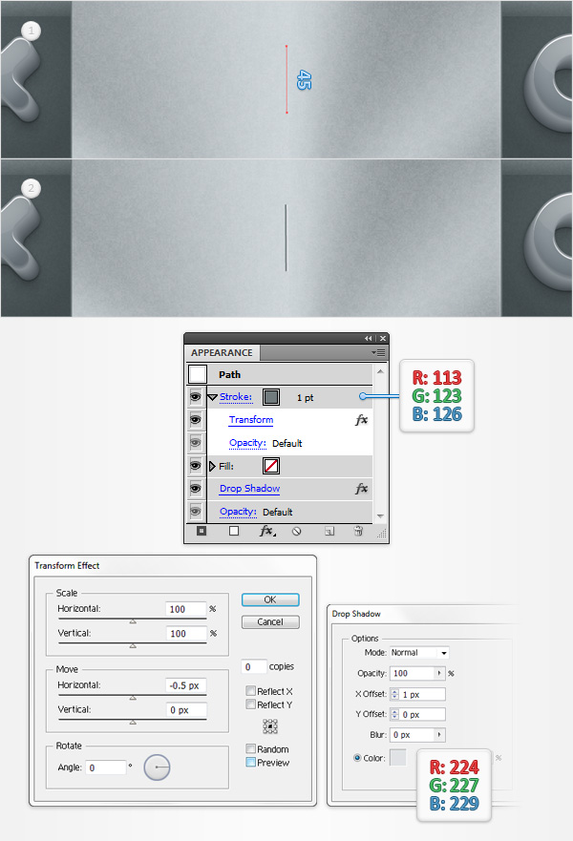

Шаг 10
Выберите инструмент ввода (T) и добавьте несколько фрагментов текста, как показано на следующем рисунке. Используйте R= 53 G=63 B= 66 для цвета, затем следуйте свойствам, показанным на панелях Символов. Как только вы закончите, выделите все эти фрагменты текста и перейдите в Эффект> Стилизация> Отбрасывание тени. Введите свойства, показанные на следующем изображении, и нажмите ОК. Выделите все эти фрагменты текста вместе с сеткой, фигурами и группами, из которых состоит верхняя часть, и сгруппируйте их (Ctrl + G). Перейдите на панель Слои и назовите эту новую группу «панель результатов».
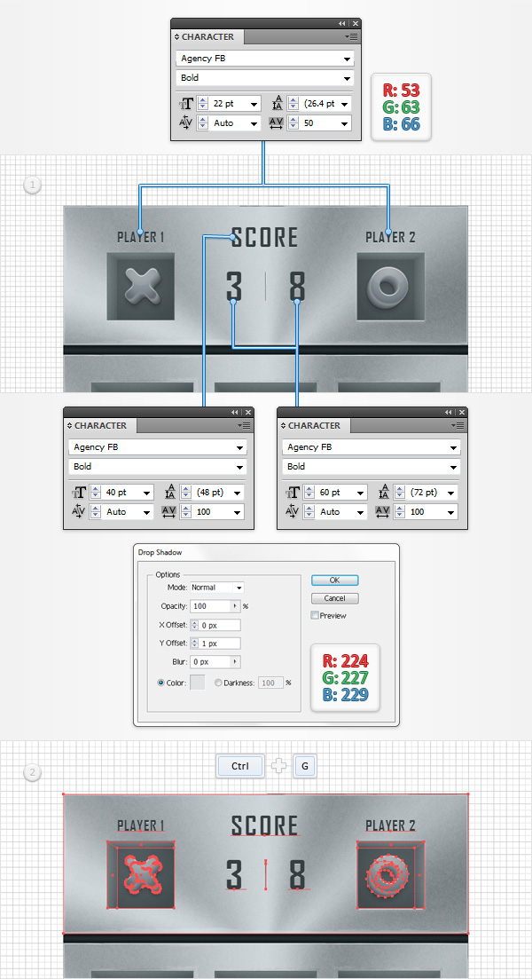

11. Create the Stop Bar

Step 1
Re-open your "main" group and duplicate the existing mesh. Select this copy, release the existing mask and delete it. Select the remaining mesh, move it outside the group, drag it down and place it roughly as shown in the first image. Using the Rectangle Tool (M), create a 640 x 70px shape, fill it with white and place it as shown in the second image. Select this white rectangle along with the new mesh, open the fly-out menu of the Transparency panel and go to Make Opacity Mask. In the end things should look like in the third image.
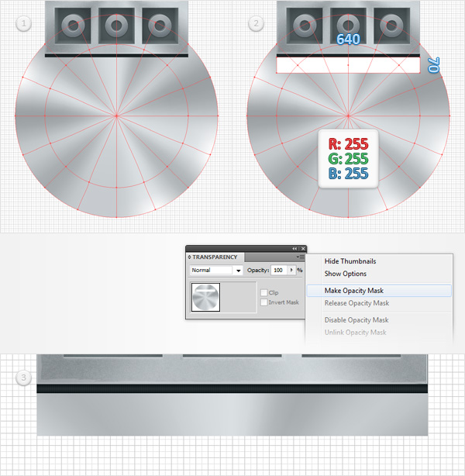

Шаг 2
С помощью инструмента «Прямоугольник» (M) создайте новую фигуру 640 x 70 пикселей, расположите её так, как показано на первом изображении, и просто добавьте графический стиль «текстура». Дублируйте этот новый прямоугольник, выберите копию и добавьте графический стиль «маска». Снова выберите оба прямоугольника, созданных на этом этапе, откройте всплывающее меню панели «Прозрачность» и выберите «Создать маску непрозрачности».
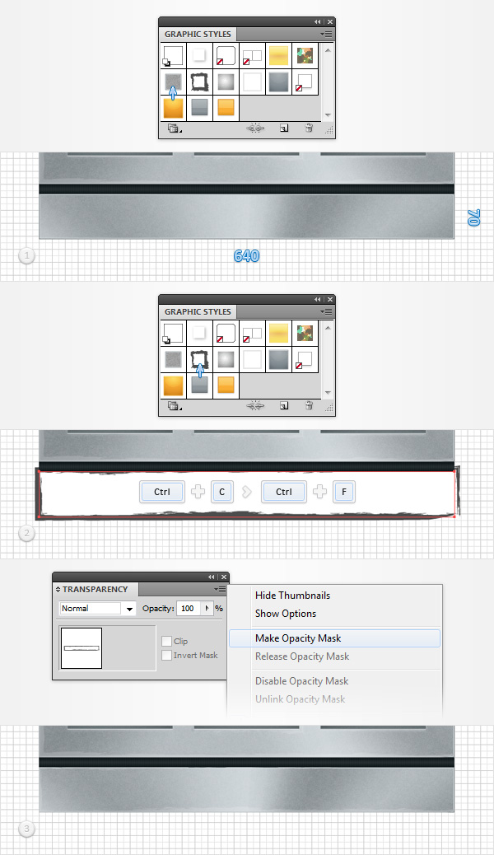

Шаг 3
Используя инструмент Прямоугольник (M), создайте фигуру размером 100 x 40 пикселей, заполните ее линейным градиентом, показанным ниже, и разместите так, как показано на следующем рисунке. Убедитесь, что этот прямоугольник остается выделенным, и сфокусируйтесь на панели "Внешний вид". Выберите существующую заливку и перейдите в "Эффект> Стилизация> Внутреннее свечение". Введите свойства, показанные на следующем рисунке, нажмите OK и вернитесь на панель Внешний вид. Добавьте вторую заливку для этой фигуры, уменьшите её непрозрачность до 40%, измените режим наложения на мягкий свет и используйте сохранённый шаблон.
Продолжайте фокусироваться на панели "Внешний вид", добавьте обводку в 1 пункт и выберите ее. Установите цвет на белый, выровняйте его по внешнему краю, измените режим наложения на мягкий свет и уменьшите его непрозрачность до 50%. Вернитесь на панель "Внешний вид", выберите весь контур (просто нажмите на текст "Контур" в верхней части панели "Внешний вид") и перейдите в "Эффект> Стилизация> Закругленные углы". Введите радиус в 5 пикселей, нажмите OK и перейдите к Эффекту> Стилизации> Отбрасыванию тени. Введите свойства, показанные на следующем рисунке, и нажмите OK.
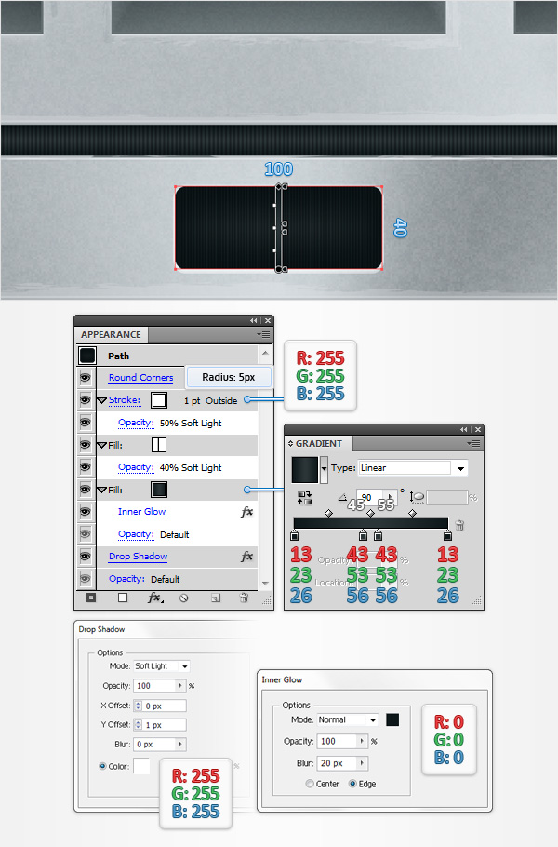

Шаг 4
С помощью инструмента «Текст» (T) создайте фрагмент текста «STOP» и расположите его так, как показано на первом изображении. Используйте шрифт «Agency FB», установите размер 15 пунктов, стиль полужирный и интервал 600. Убедитесь, что этот фрагмент текста выделен, и сосредоточьтесь на панели «Оформление». Добавьте новую заливку, выделите её и используйте линейный градиент, показанный на следующем изображении. Продолжайте фокусироваться на панели "Внешний вид" и добавьте вторую заливку для этого фрагмента текста. Установите белый цвет, уменьшите его Непрозрачность до 50%, измените Режим наложения на Наложение и перейдите к Эффекту> Контуру> Контуру смещения. Введите значение смещения в 1 пиксель и нажмите OK. Вернитесь на панель Внешний вид и добавьте третью заливку. Выберите его, добавьте тот же линейный градиент, что показан на следующем изображении, нажмите Shift + Control + E, чтобы добавить тот же эффект смещения в 1 пиксель, затем перейдите в Effect> Distort & Transform> Преобразовать. Введите свойства, показанные на следующем рисунке, нажмите OK и вернитесь на панель Внешний вид. Выберите весь тип и перейдите в Эффект> Стилизация> Отбрасывание тени. Введите свойства, показанные на следующем изображении, и нажмите OK.
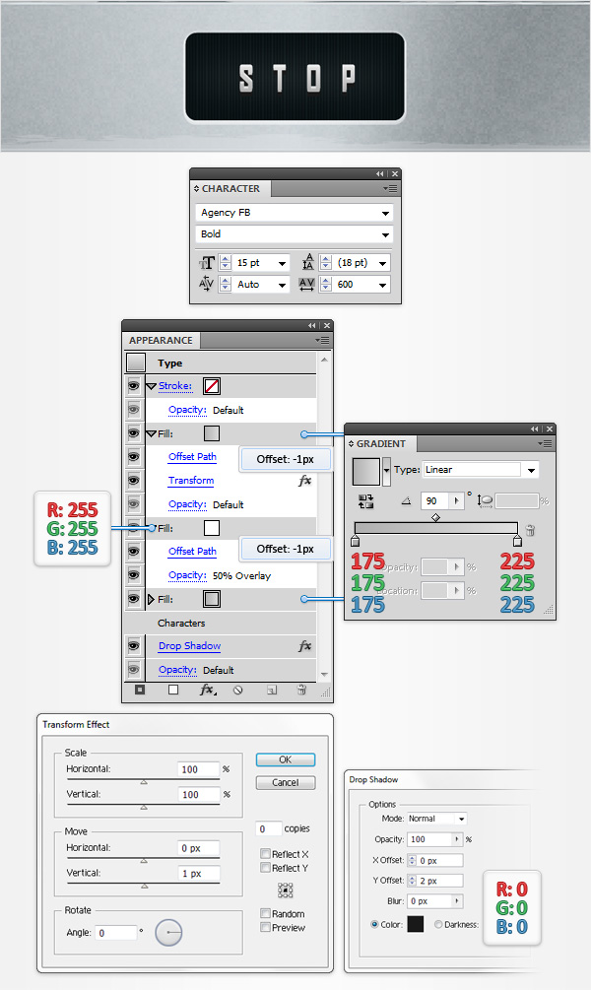

Шаг 5
Выделите этот фрагмент текста вместе с сеткой и фигурами, из которых состоит нижняя сторона, и сгруппируйте их (Ctrl + G). Перейдите на панель Слои и назовите эту новую группу «опорная планка».
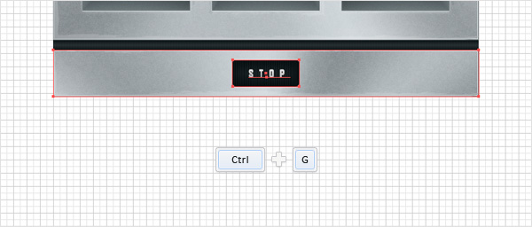

12. Создайте винты

Шаг 1
Используя инструмент Эллипс (L), создайте круг размером 10 пикселей, заполните его R=133 G=143 B = 146 и разместите его, как показано на первом изображении. Убедитесь, что этот крошечный кружок остается выделенным, и сосредоточьтесь на панели "Внешний вид". Добавьте вторую заливку, выберите ее, установите цвет на R = 93 G = 103 B = 106 и перейдите в Эффект> Преобразовать в форму> Прямоугольник. Введите свойства, показанные на следующем рисунке, нажмите OK и перейдите к Эффекту> Искажению и преобразованию > Transform. Введите данные, указанные ниже, нажмите OK и вернитесь на панель Внешний вид. Добавьте обводку 2pt, установите цвет на R = 93 G = 103 B = 106 и выровняйте его по внутренней стороне. Вернитесь на панель "Внешний вид", убедитесь, что выбран весь контур, и перейдите в "Эффект > Стилизация > Отбрасывание тени". Введите свойства, показанные на следующем изображении, и нажмите OK. Перейдите на панель "Слои" и назовите этот крошечный кружочек "винт".
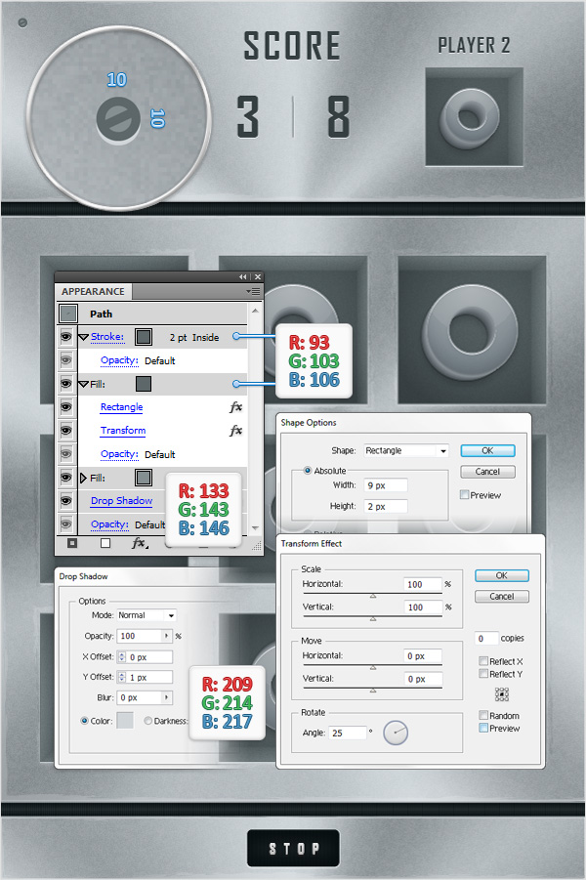

Шаг 2
Увеличьте фигуру «винт» и расположите копии так, как показано на следующем изображении. Привязка к сетке должна облегчить вашу работу. Выберите эти копии одну за другой, сосредоточьтесь на панели «Внешний вид», откройте существующий эффект «Трансформация» и произвольно измените угол поворота. Когда закончите, выберите все эти фигуры «винт» и сгруппируйте их (Ctrl + G). Перейдите на панель «Слои» и назовите эту новую группу «винты».
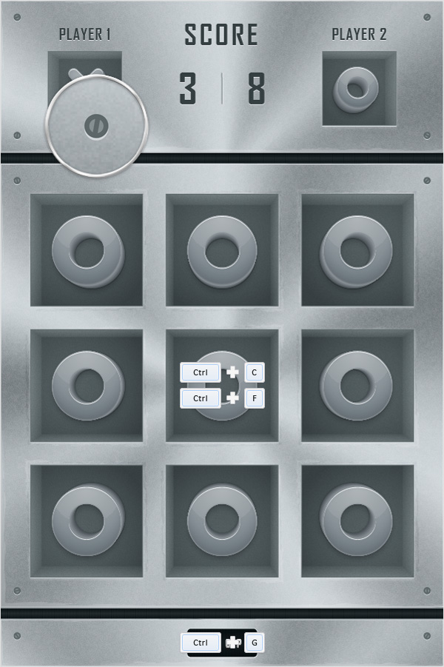

Step 3
Select all the shapes and groups created so far and Group them (Control + G). Move to the Layers panel and name this new group "640x990". This will be the iPhone 4 version.
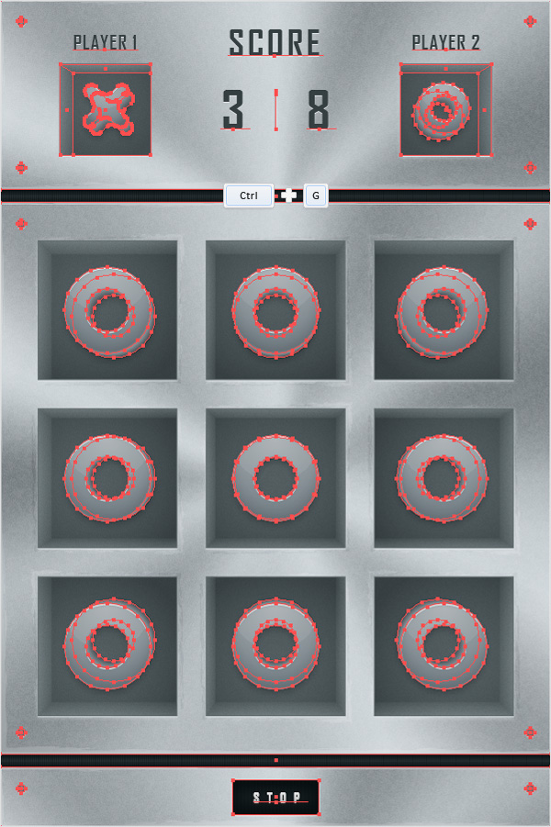

13. Создайте вторую версию для iPhone 5

Шаг 1
Далее вам нужно создать версию iPhone 5. Во-первых, для этого шага вам понадобится сетка с интервалом в 1 пиксель, поэтому перейдите в Правка> Настройки> Руководства и сетка и введите 1 в поле Линия сетки для каждого. Выберите инструмент монтажной области (Shift + O), сфокусируйтесь на правой стороне существующей монтажной области и создайте рамку размером640 x 1136 пикселей, как показано на первом изображении. Дублируйте группу "640x990", выберите копию, перетащите ее вправо и расположите так, как показано на втором изображении. Заблокируйте исходную группу "640x990", затем сосредоточьтесь на панели Слои и переименуйте перемещенную копию группы в "640x1136".
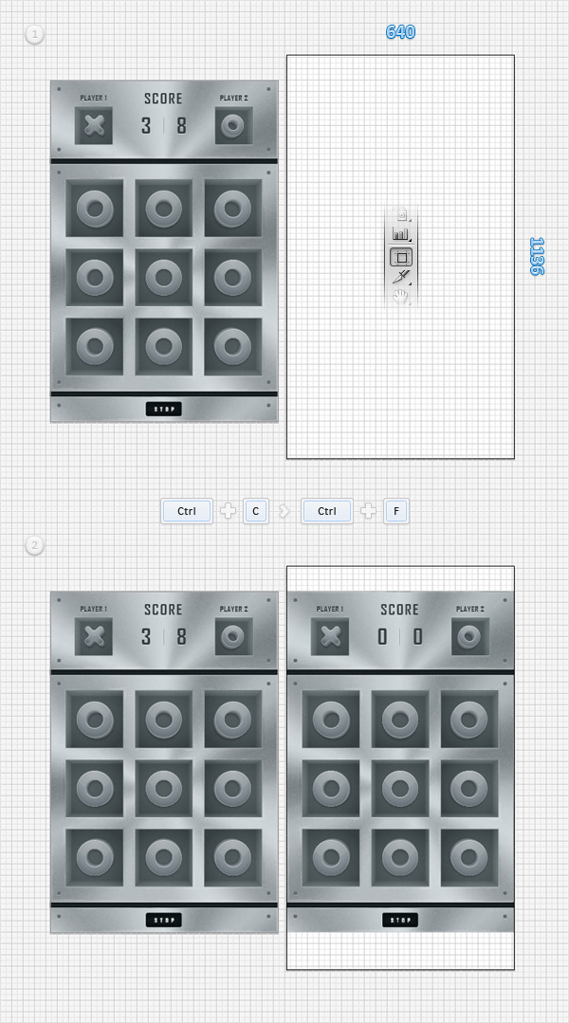

Шаг 2
Вернитесь к "Линии сетки каждые 5 пикселей ", поэтому просто перейдите в Правка> Настройки> Руководства и сетка и введите 5 в поле Линия сетки для каждого. Откройте свою группу "640x1136" и сфокусируйтесь на группе "Стоп-панель". Сначала выберите сетку и снимите существующую маску. Выделите получившийся белый прямоугольник и перетащите нижнюю сторону на 30 пикселей вниз. В итоге высота должна составить 100 пикселей. Выделите этот белый прямоугольник вместе с сеткой, откройте всплывающее меню панели «Прозрачность» и выберите «Создать маску непрозрачности».
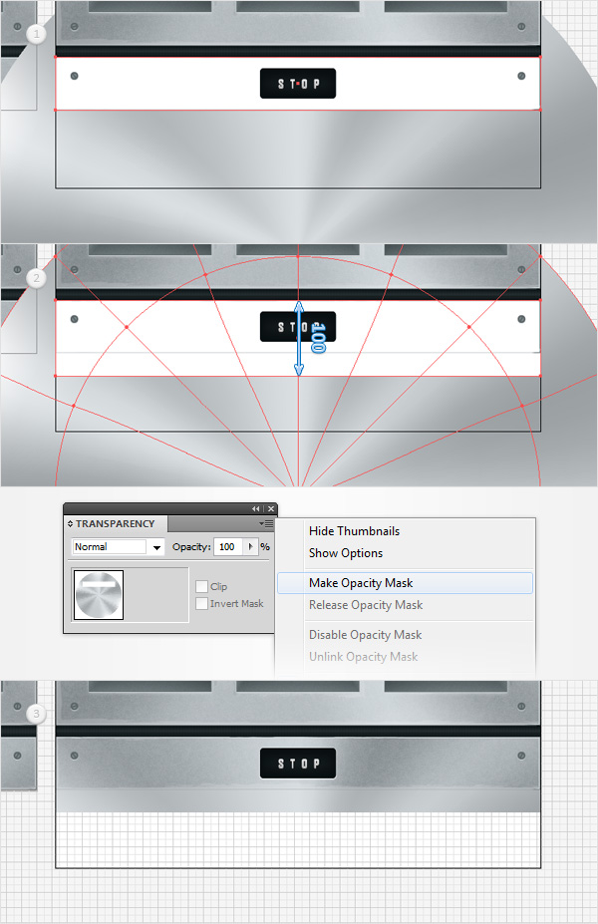

Step 3
Keep focusing on the "stopbar" group, select the masked shape and simply drag the bottom side 30px down. Select the dark rounded rectangle, make it 160px wide and 60px tall and place it as shown in the third image. Select the "STOP" piece of text, increase the font size to 25pt and place it as shown in the final image.
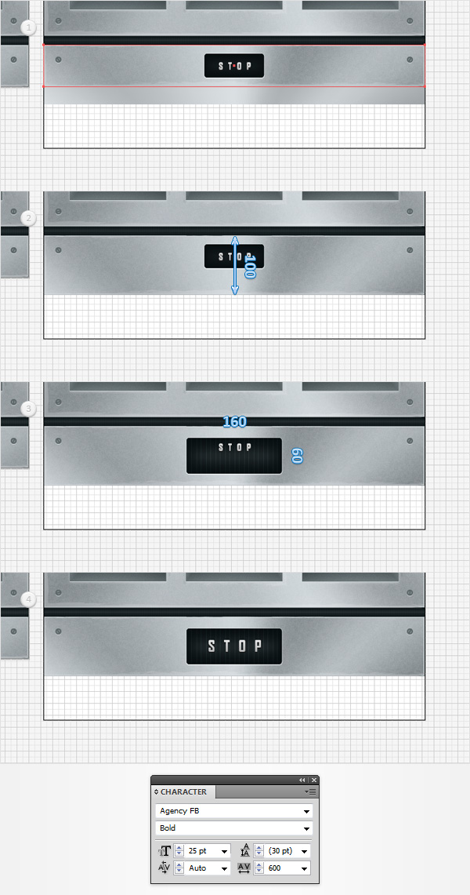

Шаг 4
Выберите прямоугольник «разделитель», сделайте две копии и расположите их так, как показано на следующем изображении.
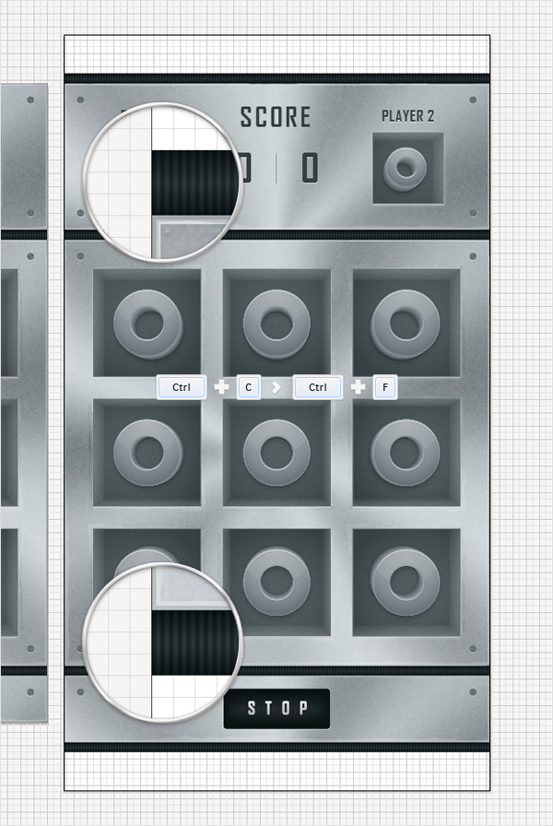

Шаг 5
Выберите одну из существующих сеток, отпустите маску и удалите её. Расположите оставшуюся сетку так, как показано на первом изображении, и выберите инструмент «Прямоугольник» (M). Создайте фигуру 640 x 58 пикселей, залейте её белым цветом и расположите так, как показано на втором изображении. Выберите этот белый прямоугольник вместе с новой сеткой, откройте всплывающее меню панели «Прозрачность» и выберите «Создать маску непрозрачности».
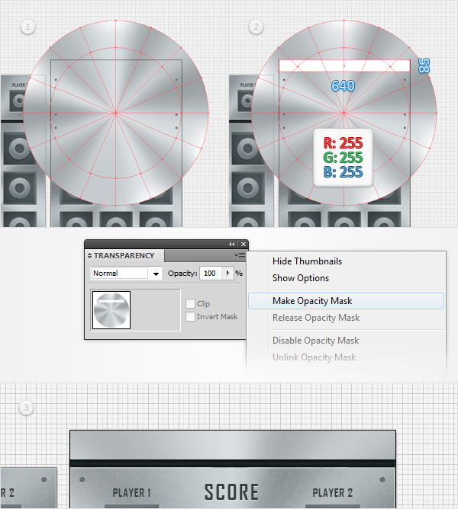

Шаг 6
С помощью инструмента «Прямоугольник» (M) создайте новую фигуру размером 640 x 58 пикселей, расположите её так, как показано на первом изображении, и просто добавьте графический стиль «текстура». Дублируйте этот новый прямоугольник, выберите копию и добавьте графический стиль «маска». Снова выберите оба прямоугольника, созданных на этом этапе, откройте всплывающее меню панели «Прозрачность» и выберите «Создать маску непрозрачности».
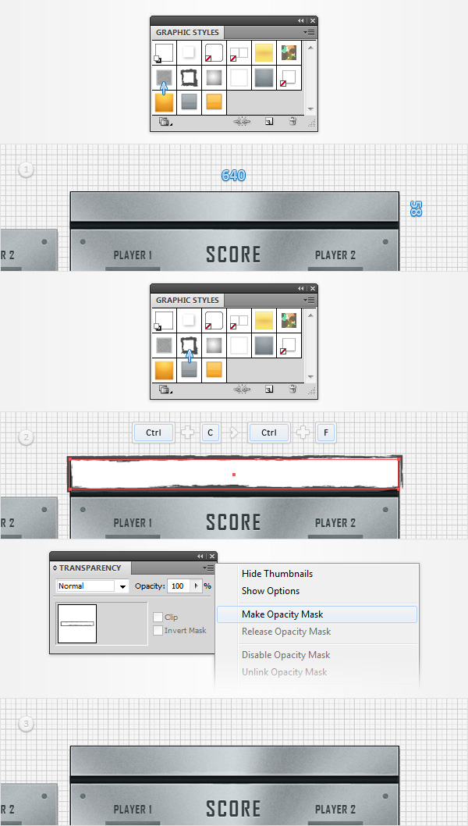

Шаг 7
Выберите сетку и прямоугольник с маской, из которых состоит верхняя сторона, и сгруппируйте их (Ctrl + G). Перейдите на панель Слои и назовите эту новую группу «верхняя панель». Дублируйте «верхнюю панель», выберите копию, перетащите её вниз и расположите так, как показано на втором изображении.
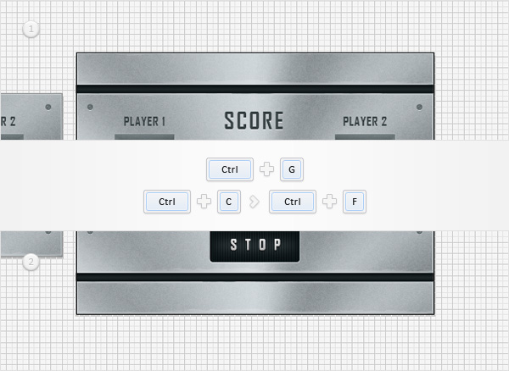

Шаг 8
Наконец, сделайте несколько новых «винтов» и расположите их так, как показано на следующем изображении.
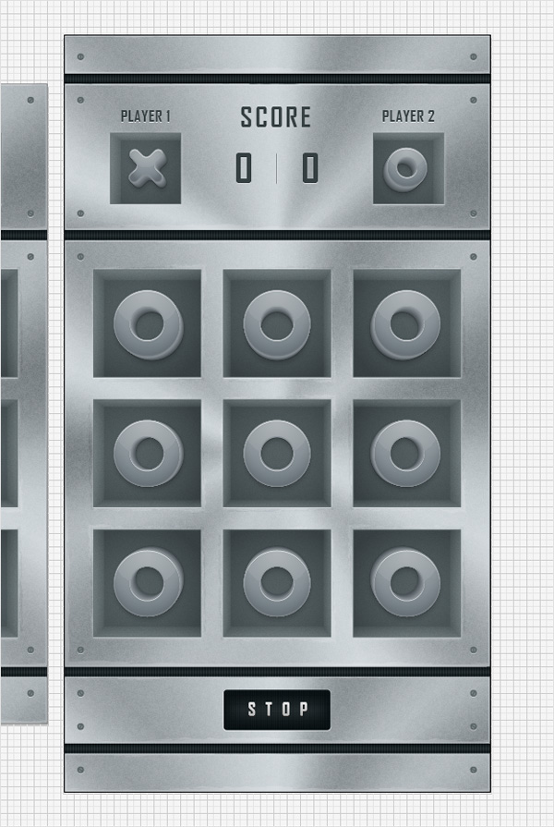

Поздравляю! Ты молодец!
Вот как это должно выглядеть. Надеюсь, вам понравился этот урок, и вы сможете применить эти методы в своих будущих проектах. Следите за обновлениями Mobiletuts+, чтобы узнать, как создать настоящую игру!
